Оглавление
Оглавление 1
Введение 2
1 Начало работы 2
1.1 Работа со списком пропусков 3
1.2 Работа со списком мероприятий/билетов 11
1.3 Просмотр зафиксированных проходов 16
1.4 Мониторинг проходов 19
1.5 Уведомления о проходах 22
2 Отчёты 24
3 Работа со справочниками 26
3.1. Справочник типов 26
3.2. Справочник объектов 28
3.3. Справочник КПП/устройства контроля 30
3.4. Рабочие графики 35
3.5. Администрирование пользователей 37
4 Действия пользователей 41
5.1 Регистрация проходов 41
5.2 Загрузка билетов 45
5.3 Загрузка пропусков 54
5 Администрирование программы 61
5.1 Настройки БД 61
5.2 Настройки программы 65
5.3 Активация программы 66
5.4 Сервисные режимы 67
6 Сканеры штрихкодов 67
6.1 Настройка сканеров 67
6.2 Работа со сканерами 70
7 Работа с web сервисом 73
8 Работа с мобильным приложением на Android-устройстве 78
8.1. Запуск приложения 78
8.2. Проверка состояния 79
8.3. Работа в режиме Online 80
8.3.1. Сканирование документа 80
8.3.2. Регистрация прохода/отказа 82
8.3.3. Регистрация директивного прохода 82
8.4. Работа в режиме Offline 83
8.4.1. Журнал offline событий 84
8.5. Настройка приложения 85
9 Техническая поддержка 85
Список сокращений и понятий 86

Введение

Система контроля доступа (далее СКД) «Периметр» предназначена для управления доступом лиц на контролируемый объект. Программный комплекс включает автоматизированное рабочее место (далее – АРМ) СКД, ПО для устройств на базе Android (смартфоны, планшеты), web service для работы с СКД через Инткрнет.
СКД реализует следующие функции:
- Возможность заведения пропускных документов, билетов средствами СКД;
- Импорт пропускных документов, билетов из внешних систем;
- Организация пропускного режима турникетами, устройствами на базе Android и АРМ СКД;
- Возможность назначения индивидуальных графиков доступа лиц на объект;
- Возможность формирования аналитических и статистических отчетов по накопленной в БД информации;
- Мониторинг доступа на объект с сигнализацией пользователю о прохождении лиц из контролируемого списка;
- Настройка справочников, структуры объекта с указанием КПП и относящихся к ним устройств.
Инструкция по установке и сопровождению программы (администрирование учетных записей пользователей) находится в документе «Руководство администратора».

Начало работы

После инсталляции на «рабочем столе» появится ярлык для запуска программы.
При первом запуске СКД «Периметр» попросит выбрать пользователя, которым вы хотите войти в систему, и указать его пароль (рис. 1.1).
Оставьте пользователя «Администратор» (в случае самого первого входа) - его полномочия позволяют ознакомиться с возможностями программы в полной мере.
Пароль пустой. Нажмите кнопку «Выполнить».

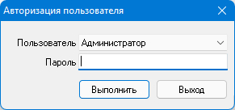
Рис. 1.1

В случае, если программа установлена на рабочем месте пользователя, не являющегося администратором, выберите из списке пользователей логин, сообщенный вам администратором программы и введите указанный им пароль.
Главное окно программы содержит следующие рабочие области: «Пропуска», «Мероприятия/билеты», «Проходы», «Мониторинг», «КПП/устройства контроля» (рис. 1.2).
В дальнейшем каждый пользователь должен заходить в программу со своими логином и паролем.

Работа со списком пропусков

На закладке «Пропуска», как следует из её названия, выполняется вся работа, связанная с ведением пропускных документов: формирование списка пропускных документов по фильтру, заведение, редактирование пропускных документов (включая назначение прав доступа на объект и рабочих графиков), а также формирование и печать отчётов: список пропускных документов, информация по выбранному пропускному документу, включая историю проходов, справка по текущему пропуску.

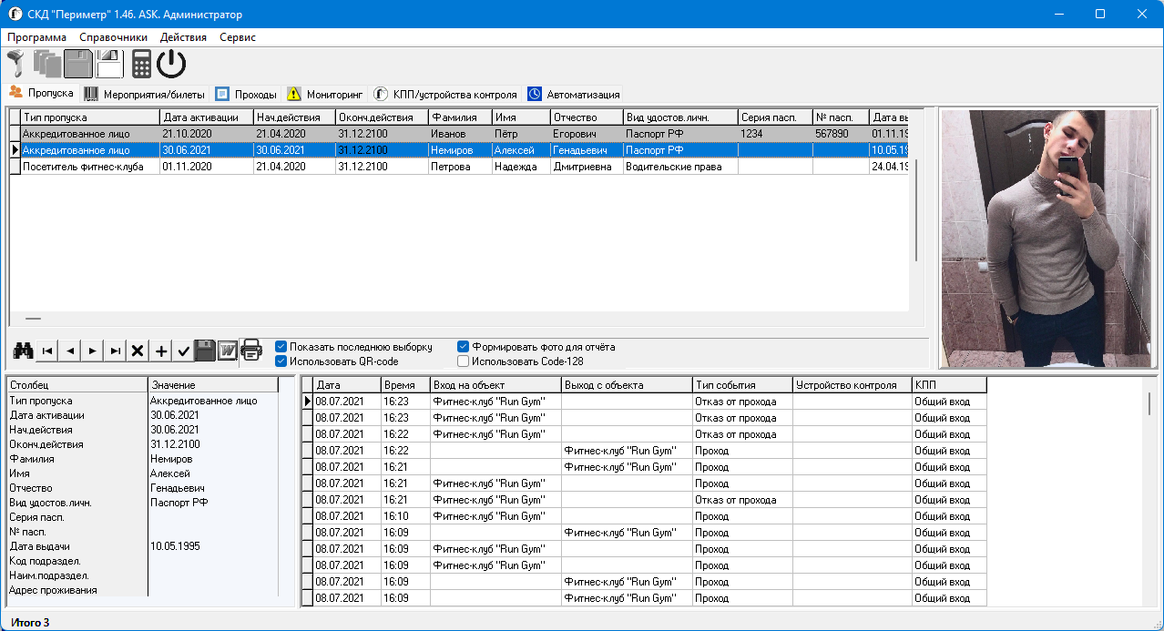
Рис. 1.2

Чтобы выбрать пропускные документы в главное окно, нажмите кнопку , расположенную на панели управления в нижней части списка, после чего откроется окно фильтра (рис. 1.3).
Укажите набор признаков и нажмите кнопку «Применить» (рис. 1.3). В главный список программы будут выбраны все пропускные документы, удовлетворяющие указанным условиям.
Кроме этого, предоставляется следующая дополнительная возможность: при нажатии мышкой на правый край заголовка любого столбца списка появится «выпадающий список», содержащий значения из этого столбца. При этом, если щёлкнуть на любом из этих значений, в списке останутся только строки, содержащие выбранное значение. Пример: На рисунке 1.4 показан такой случай. Если щёлкнуть мышкой на типе пропуска «Аккредитация» в выпадающем списке, то в главном списке останутся только пропускные документы с типом «Аккредитация».
Этот механизм «каскадной фильтрации» работает в любом списке (проходов, устройств контроля и т.д.)
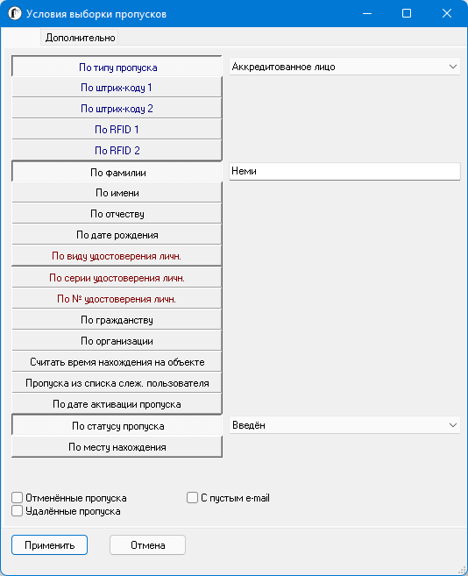
Рис. 1.3

После этого выборка сформирована. Теперь с получившимся списком пропусков можно выполнять следующие действия:
- создание нового пропуска;
- удаление существующего пропуска;
- редактирование текущего в списке пропуска (рис. 1.5);
- назначение пропуску прав доступа и графиков работы (рис. 1.6);
- просмотр списка событий по выбраному пропуску;
- выгрузка сформированных списков в файл (текстовый формат, файл Excel, файл Dbf);
- печать пропуска по выбранному шаблону;
- печать сформированных отчетов;
- и т.д., и т.п.

Рис. 1.4

Для заведения нового пропуска необходимо нажать кнопку под списком пропусков (рис. 1.4.).
Для редактирования существующего пропуска необходимо нажать кнопку под списком пропусков (рис. 1.4.).
В результате откроется окно с данными пропуска (рис. 1.5, 1.6).
В основной закладке окна можно ввести:
- данные обладателя пропуска:
- ФИО, дата рождения, фото, паспортные данные (ни одно из полей не является обязательным);
- собственно данные пропуска:
- тип пропуска (обязательно);
- действующие идентификаторы пропуска: штрихкоды – на пропуске может использоваться 2 типа штрихкодов – линейный и QR-код; RFID-метки – два вида меток – стандарт 866 и стандарт 1356 (обязательно является наличие хотя бы одного идентификатора пропуска с целью его идентификации в системе);
- период действия пропуска (обязательное поле);
- статус пропуска: активный, отмененный (обязательное поле).
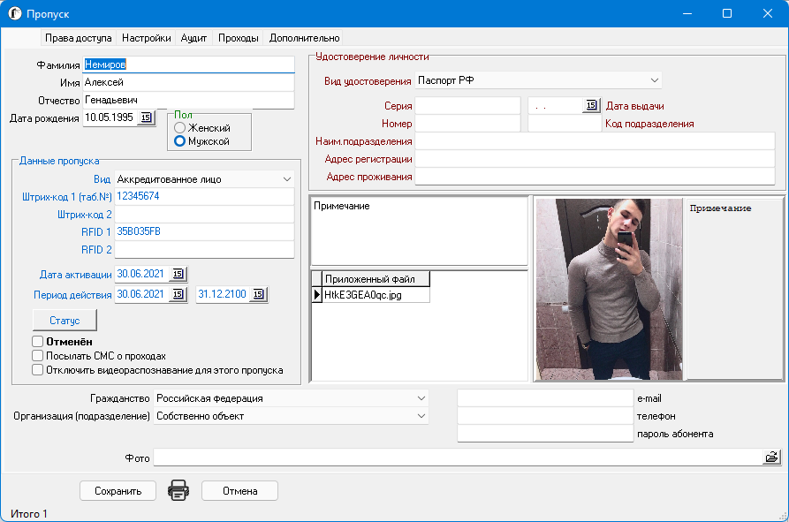
Рис. 1.5

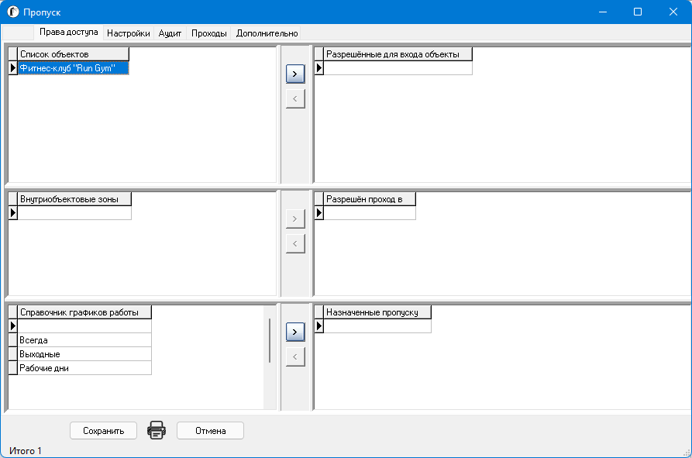
Рис. 1.6
На закладке «Права доступа» (рис. 1.6) можно назначить разрешенные для входа данного пропуска объекты, а также один или несколько графиков (разрешающих и запрещающих -см. п.3.4).
Примечание: Если у пропуска не указаны разрешенные на вход объекты, то автоматически он может проходить на все объекты. Если у пропуска нет назначенных графиков, то входы по пропуску никак не ограничены временем.

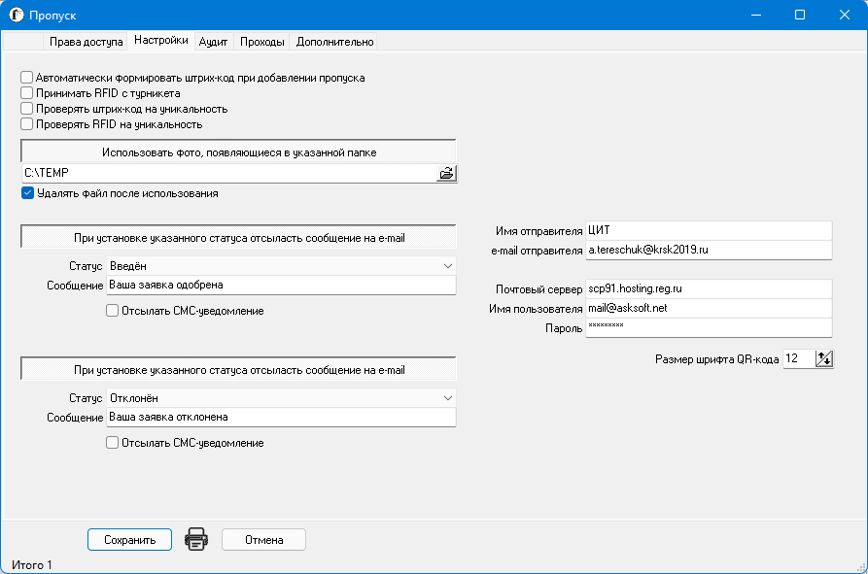
Рис. 1.7
На закладке «Настройки» (рис. 1.7) можно указать папку для добавления фотографии к пропуску. Т.к. при фотографировании веб-камерой все фотографии попадают в определенную папку, заданную программой фотографирования (например у программы «Камера» это папка C:\Users\........\Pictures\Camera Roll). Указав данную папку на закладке «Настройки», мы реализуем механизм привязки сделанной веб-камерой фотографии к редактируемому (создаваемому) пропуску. Фото попадает в пропуск в момент появления файла в указанной папке. Можно указать признак, удалять ли файл с фотографией после сохранения информации в базе данных.
Также на данной закладке можно указать «галочкой» пункт «Автоматически формировать штрихкод при добавлении пропуска», для формирования штрихкода программой. Данный режим действует только при добавлении нового пропуска.
Примечание: Это не мешает изменить предлагаемый программой штрихкод на другой.

Система «Периметр» автоматически ведёт аудит всех изменений важной информации: сведений о пропусках, билетах, устройствах контроля доступа и т.д.
На вкладке «Аудит» пользователь, имеющий право на просмотр аудита, может увидеть все изменения, которые претерпевала текущая запись – см. рис. 1.8.

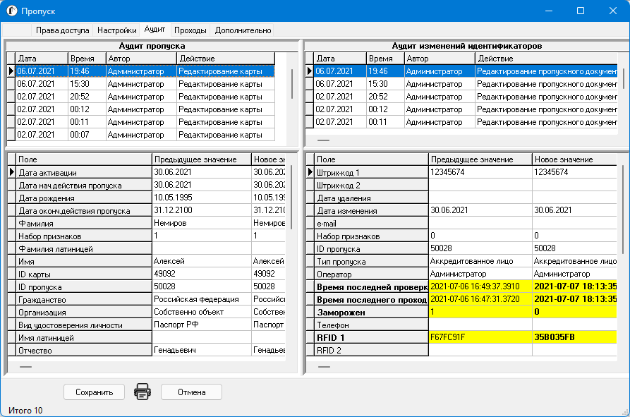
Рис. 1.8

На закладке «Проходы» видны все проходы по текущей карте:
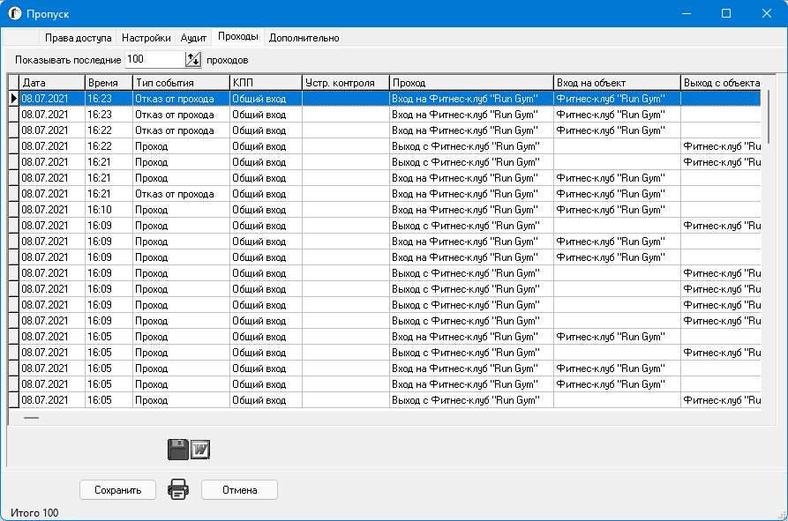
Рис. 1.9

Вернёмся к управляющей панели с кнопками в нижней части (главного) списка пропусков.
Кнопка открывает режим, в котором можно создавать шаблоны экспорта (выгрузки) содержимого списка во внешние файлы (рис. 1.10). Шаблонов может быть создано множество.

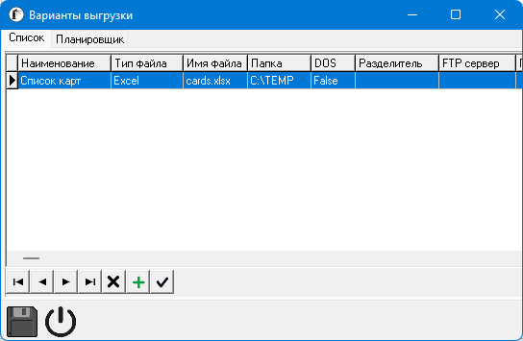
Рис. 1.10

Создавая раблон, можно указать место выгрузки (папка, FTP), формат выгружаемого файла, а также состав и порядок следования полей, которые должны попасть в выгрузку – см. рис. 1.11.

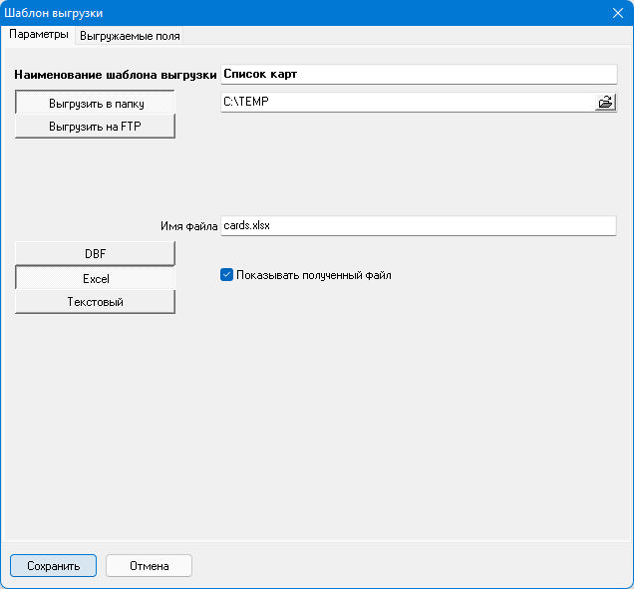
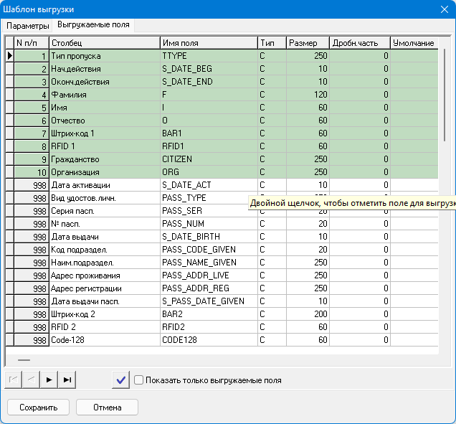
Рис. 1.11

Далее по панели управления.
Для формирования печатного отчета необходимо нажать кнопку . Шаблоны отчётов (печатных форм) редактируются средствами MS Word.
Механизм создания отчётов подробно описан в документе «MS_WORD.PDF».

Работа со списком мероприятий/билетов

На закладке «Мероприятия/билеты» (рис. 1.12) выполняется вся работа, связанная с ведением списка мероприятий и списка билетов: формирование списков фильтру, заведение, редактирование мероприятий/ билетов, а также формирование и печать отчётов: список мероприятий/ билетов по фильтру, информация по выбранному мероприятию/ билету, включая историю проходов.

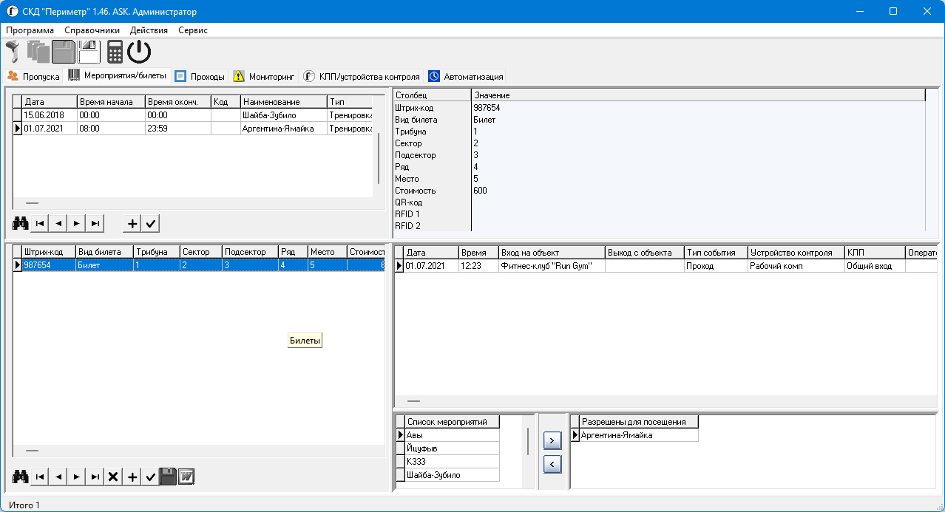

Рис. 1.12

Чтобы выбрать мероприятия нажмите кнопку , расположенную на панели управления в нижней части списка мероприятий, после чего откроется окно фильтра (рис. 1.13).

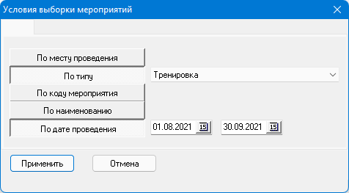

Рис. 1.13

Укажите набор признаков и нажмите кнопку «Применить» (рис. 1.13). В список мероприятий будут выбраны все мероприятия, удовлетворяющие указанным условиям.
В списке билетов будут отображаться все билеты на данное мероприятие, в списке проходов – отображаться проходы первого билета из списка.
С выбранным списком мероприятий можно производить следующие действия:
- редактирование данных мероприятия (рис. 1.14);
- создание нового мероприятия (рис. 1.14);
- удаление существующего мероприятия;
- выгрузка сформированных списков в файл (текстовый формат, файл Excel, файл Dbf);
- печать сформированных отчетов;
- и т.д., и т.п.

Для заведения нового мероприятия необходимо нажать кнопку под списком мероприятий (рис. 1.12).
Для редактирования существующего мероприятия необходимо нажать кнопку под списком мероприятий (рис. 1.12).

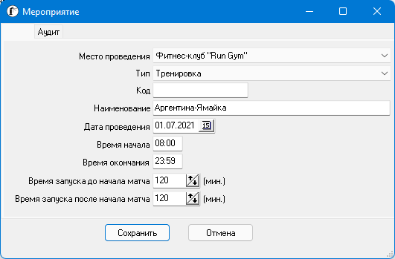
Рис. 1.14

На закладке «Аудит» видна история ручного редактирования информации:
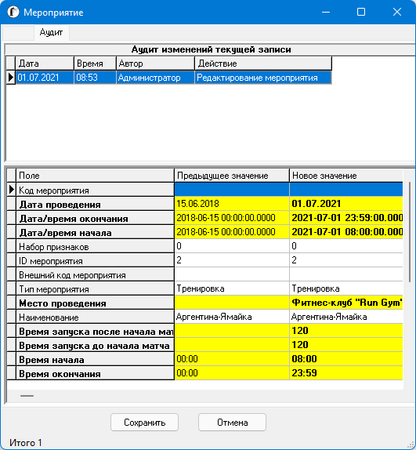

В результате откроется окно с данными по мероприятию (рис. 1.14): объект, тип события, код, наименование, дата и время начала и окончания события.
Для удаления мероприятия необходимо нажать кнопку под списком мероприятий (рис. 1.12).
Удаление мероприятия не влечет автоматического удаления его из БД. В случае необходимости информацию по билетам на мероприятие и их проходам можно посмотреть в БД.
Работа кнопок в данном режиме идентична описанию работы данных кнопок в списке пропусков.

Важно. Можно работать со списком билетов автономно от списка мероприятий. Для этого нажмите кнопку , расположенную на панели управления в нижней части списка билетов, после чего откроется окно фильтра (рис. 1.15).
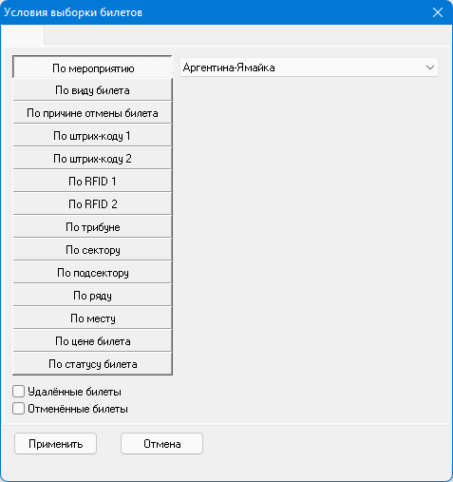

Рис. 1.15

Укажите набор признаков и нажмите кнопку «Применить» (рис. 1.15). В список билетов будут выбраны все билеты, удовлетворяющие указанным условиям. При этом список мероприятий никак не будет затронут.
Для заведения нового билета необходимо нажать кнопку под списком билетов (рис. 1.12).
Для редактирования существующего билета необходимо нажать кнопку под списком билетов (рис. 1.12).

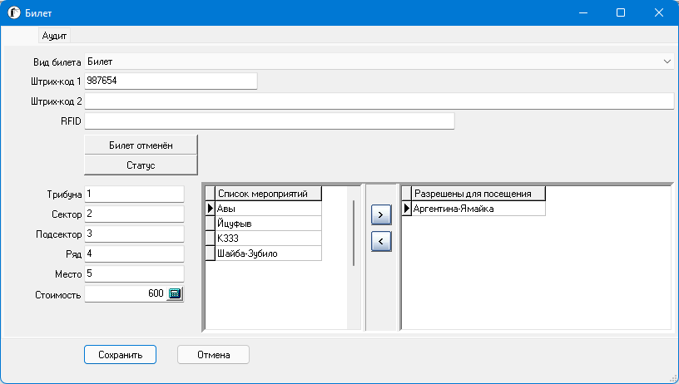
Рис. 1.15

В результате откроется окно с данными по билету (рис. 1.14): вид (билет, абонемент), идентификаторы (линейный штрихкод, QR-код, RFID-метка), статус билета, справочная информацию по билету (трибуна, сектор, подсектор, ряд, место, стоимость), список мероприятий на которые действует данный билет.
Для удаления билета необходимо нажать кнопку под списком билетов (рис. 1.12).
Удаление билета не влечет автоматического удаления его из БД. В случае необходимости информацию по билету и его проходам можно посмотреть в БД.
Работа кнопок в данном режиме идентична описанию работы данных кнопок в списке пропусков.

Просмотр зафиксированных проходов

На закладке «Проходы» (рис. 1.16) можно сформировать и посмотреть список проходов, зафиксированных в БД.

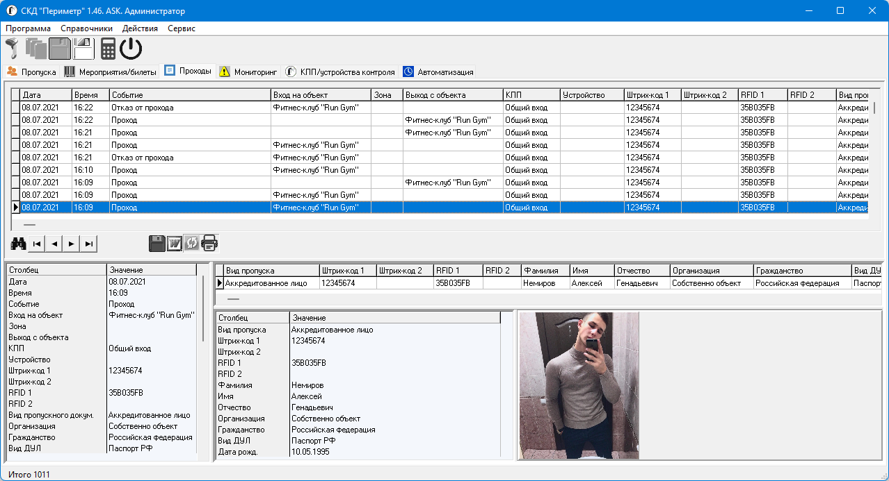
Рис. 1.16

Чтобы выбрать проходы, нажмите кнопку , расположенную на панели управления в нижней части списка проходов, после чего откроется окно фильтра (рис. 1.17).

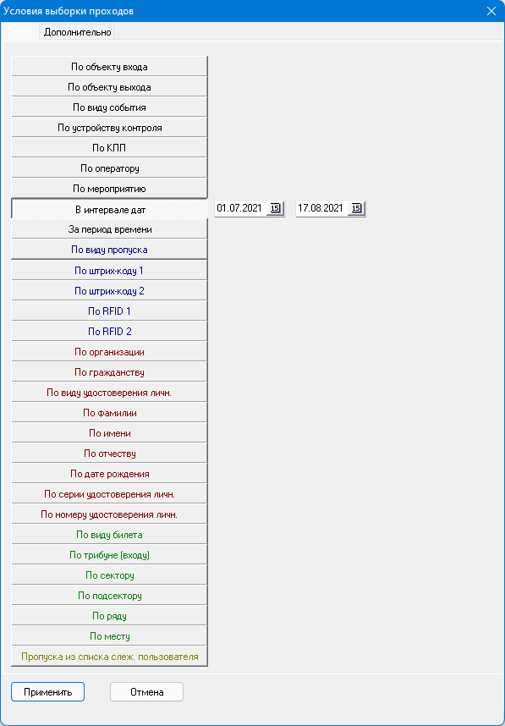

Рис. 1.17

Как видно из указанного фильтра, возможности выбора крайне широки. Можно сформировать проходы по объекту, по ФИО, по билету, можно также сформировать проходы по всем билетам какого-либо ряда, места и т.д. и т.п.
Укажите набор признаков и нажмите кнопку «Применить» (рис. 1.17). В список проходов будут выбраны все проходы, удовлетворяющие указанным условиям.
Выбранные проходы можно выгрузить в файл или распечатать. Механизм выгрузки описан выше.

Мониторинг проходов

Мониторинг проходов пользователей осуществляется на закладке «Мониторинг». Здесь отображаются проходы как через для пользователя устройства (турникеты и т.д.), так и проходы конкретных лиц, назначенных пользователю в так называемый «список слежения».

Рассмотрим подробнее механизм работы со «списком слежения».
Для включения лица в «список слежения» необходимо на закладке «Пропуска» щелкнуть правой кнопкой мыши на выбранном пропуске и в контекстном меню выбрать пункт «Включить в список слежения» (рис. 1.18). При этом если у пользователя нет права «Администратор» (см. п.3.5), то пропуск включается в персональный список, если есть – то предлагается выбор в чей список включить пропуск (рис. 1.19).
После включения пропуска в список слежения, он в общем списке помечается желтым цветом (рис. 1.20). При этом пользователь с правами «Администратор» видит списки всех пользователей (в общем списке пропусков желтым отмечены все пропуска, которые назначенные кому-либо в список слежения), пользователь у которого нет прав «Администратор», видит отмеченными только свои пропуска.
Например, один из пользователей должен следить за появлениями лиц, ранее совершивших правонарушения на объекте, другой за появлением на объекте VIP-персон, третий – мониторить проходы сотрудников и т.д.

Рис. 1.18

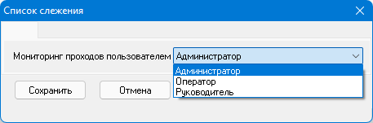
Рис. 1.19

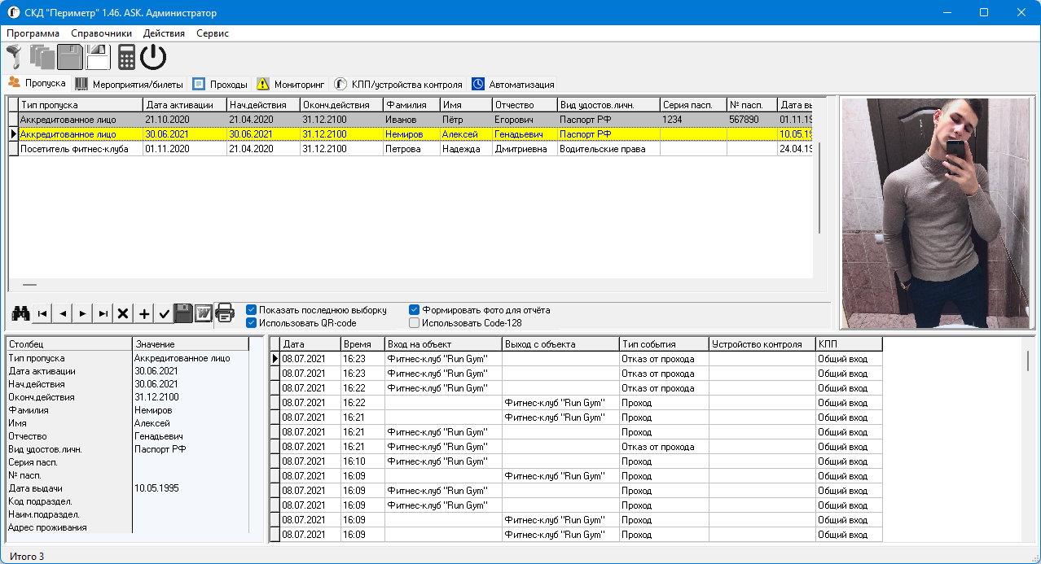
Рис. 1.20

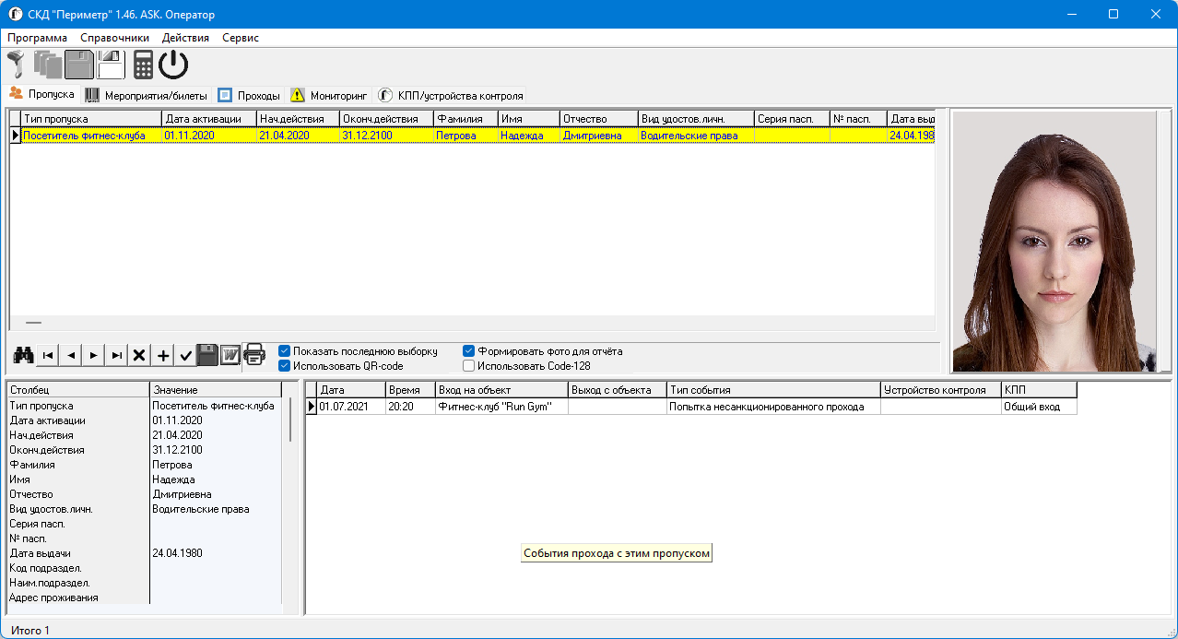
Рис. 1.21

На рисунках 1.20 и 1.21 приведен пример таких экранов со списком пропусков (рис. 1.20 – окно администратора, рис. 1.21 – окно простого пользователя).
После совершения любого события (проход, НСД, отказ от прохода) на закладке «Мониторинг» у пользователя, который «следит» за данным пропуском появляется информация об указанном событии (рис. 1.22).
Для отображения событий по списку слежения, на закладке «Мониторинг» должна быть поставлена «точка» возле пункта «Мониторить «список слежения»».

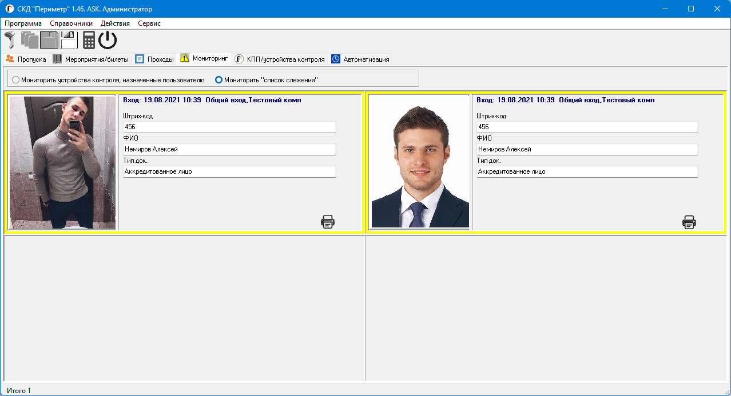
Рис. 1.22

Одновременно на экран отображается последние 4 события по отслеживаемым устройствам и «списку слежения» в хронологическом порядке.
Убрать пропуск из списка слежения можно, щелкнув правой кнопкой мыши на выбранном пропуске и выбрав в контекстном меню пункт «Исключить из списка слежения» (рис. 1.17).
Если в настройках программы (см. п. 5.2) задан звуковой файл («сирена» и т.д.), то при событиях с пропуском из списка слежения, кроме отображения данного события на закладке «Мониторинг» будет проигрываться данный звуковой файл.
Рассмотрим теперь мониторинг устройств, назначенных пользователю.
Иногда необходимо назначить пользователю список устройств, за которыми он должен следить с целью контроля соответствия пропуска (например фото) лицу, реально осуществляющему проход и т.д.
Для мониторинга устройств пользователю необходимо назначить данные устройства в режиме «Администрирование пользователей» (см. п. 3.5).
При этом после любого события (проход, НСД и т.д.) на экран отображаются данные о пропуске и устройстве, участвующих в событии (зеленым цветом – проход и отказ от прохода, красным – попытка НСД, рис. 1.22).

1.5 Уведомления о проходах

Систему можно настроить на рассылку СМС о проходах, совершённых с определёнными пропусками. Такой сервис может найти применение в следующих случаях:
- СКД «Периметр» установлена в школе и родители учащихся хотели бы иметь информацию о времени прихода/ухода ребёнка;
- СКД установлена на объекте проведения массовых мероприятий и служба безопасности должна быть моментально извещена о появлении нежелательных элементов;
- Менеджмент объекта желает быть в курсе появления VIP-персон;
- И т.д.

Таким образом, можно видеть, что данная возможность является ещё одной реализацией «Списка слежения» (см. раздел «1.4»), однако, для получения информации не требуется постоянно находиться перед монитором: требуемая информация будет доставлена на ваш мобильный телефон.
Настройка «Периметра» для отправки СМС о проходах выполняется в три шага:
- Необходимо определить, каким из двух интернет-сервисов рассылки СМС вы намерены воспользоваться, зарегистрироваться на нём и выбрать тарифный план;
- В пункте меню «Программа/Настройки программы» указать выбранный сервис и указать API-ключ, полученный во время регистрации – см. рис. 1.23;
- На закладке «Автоматизация» главного окна указать, с какой периодичностью система должна проверять наличие новых проходов и рассылать о них СМС – см. рис. 1.24.

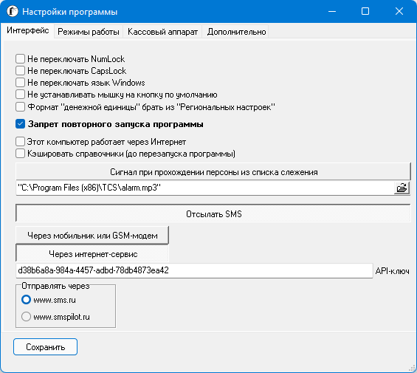
Рис. 1.23

Рис. 1.24

Теперь для каждого человека, о проходах которого требуется получать информацию, сделать:
- Запустить режим редактирования пропуска;
- Поставить галочку «Посылать СМС о проходах»;
- В блоке контактов ввести один или несколько номеров мобильных телефонов, на которые будут отправляться сообщения – см. рис. 1.25.

Рис. 1.25

Отчёты

Важно. Практически все печатные отчёты формируются при помощи MS Word.
Механизм использования MS Word подробно описан в документе «MS_WORD.PDF».
Чтобы получить любой из предусмотренных отчётов, следует нажать кнопку на панели в нижней части списка.
При нажатии на эту кнопку, появится окно, похожее на то, что показано на рис. 2.1. В нём нужно выбрать интересующий вас отчёт и повторно нажать на кнопку , после чего откроется окно MS Word с выбранным отчетом (рис. 2.2 – Печать выбранного пропуска).
Готовый отчёт можно распечатать, а вот сохранять документ (при закрытии) MS Word не стоит: ведь всегда можно сформировать его заново.

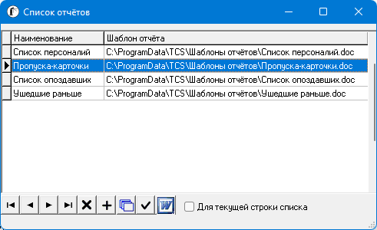

Рис. 2.1
Рис. 2.2

Примечание: если необходимо печать отчета с фотографиями из пропусков должна быть помечена «галочкой» кнопка «Формировать фото для отчета» (см. рис. 1.2).

Работа со справочниками

Справочник типов

В этом разделе объясняется смысл каждой категории справочной информации.
Итак, «Справочник типов» позволяет заводить удобные для вас признаки, используемые в программе; например: «Вид ДУЛ», «Вид билета», «Вид объекта», и т.д.

После выбора пункта «Справочник типов» на экран выдастся окно (рис. 3.1) .
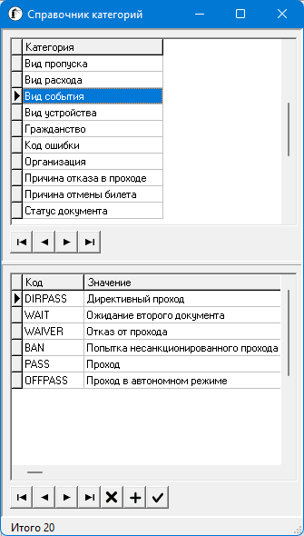

Рис. 3.1

В верхней части окна можно выбрать один из справочников, после чего в нижней части будут отображаться все категории справочника. Рассмотрим работу со справочниками на примере какого-нибудь одного справочника, например «Вид события».
В этом справочнике (как и в любом другом можно добавить новую категорию, изменить существующую, удалить одну из категорий).
Для добавления новой категории необходимо нажать кнопку под списком категорий.
Для редактирования существующей категории необходимо нажать кнопку под списком категорий.
В результате откроется окно, показанное на рисунке 3.2.
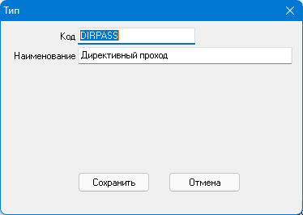
Рис. 3.2

В данном окне вводится код и наименование категории, которые не должны совпадать с кодом одной из существующих категорий. После ввода требуемых данных необходимо нажать кнопку «Сохранить».
Для удаления категории необходимо нажать кнопку под списком категорий.
Вкратце расскажем назначение каждого справочника:
- Вид ДУЛ – справочник документов, удостоверяющих личность (паспорт, права, свидетельство и т.д.);
- Вид билета – собственно виды билета (простой билет и абонемент);
- Вид объекта – стадион и т.д.;
- Вид пропуска – справочник пропускных документов (аккредитация, зритель, временный пропуск и т.д.);
- Вид события – справочник событий (проход, отказ прохода, НСД и.т.д.);
- Вид устройства – справочник видов периферийных устройств (турникет, планшет и т.д.);
- Гражданство – справочник стран;
- Код ошибки – справочник ошибок, возникающих при загрузке пропусков и билетов;
- Организация – список организаций;
- Причина отказа в проходе – список причин отказа лицу в проходе;
- Причина отмены билета – собственно, как исходит из названия – список причин отмены билета;
- Тип мероприятия – типы вариантов проводимых мероприятий.

Справочник объектов

При выборе пункта меню «Справочник объектов» на экран выдается окно, показанное на рисунке 3.3.
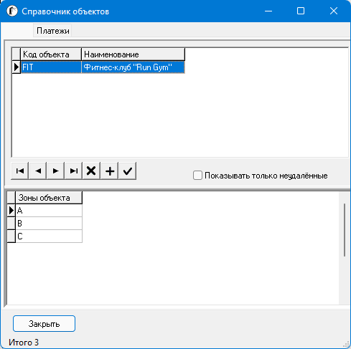

Рис. 3.3
Для добавления нового объекта необходимо нажать кнопку под списком объектов.
Для редактирования существующего объекта необходимо нажать кнопку под списком объектов.
В результате на экран выдастся окно, показанное на рисунке 3.4.

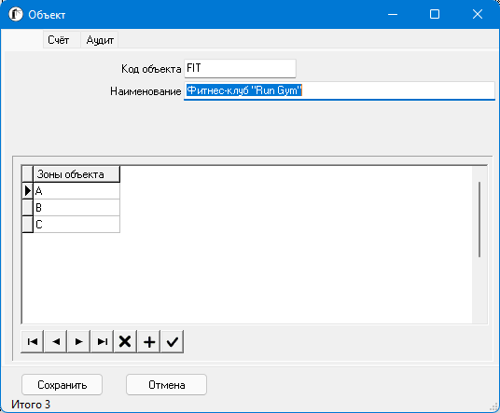

Рис. 3.4

Здесь вводятся код и наименование объекта, а также список секторов объекта.
Для удаления объекта необходимо нажать кнопку под списком объектов.

Справочник КПП/устройства контроля

Переходим к самому важному справочнику: «КПП/устройства контроля» на соответствующей закладке главного окна (рис. 3.5).
В качестве устройств контроля доступа могут использоваться:
- Android-смартфоны – для сканирования штрих-кодов билетов и пропусков;
- Компьютеры, ноутбуки и Windows-планшеты с подключенными к ним сканерами штрих-кодов – с той же целью;
- Турникеты.

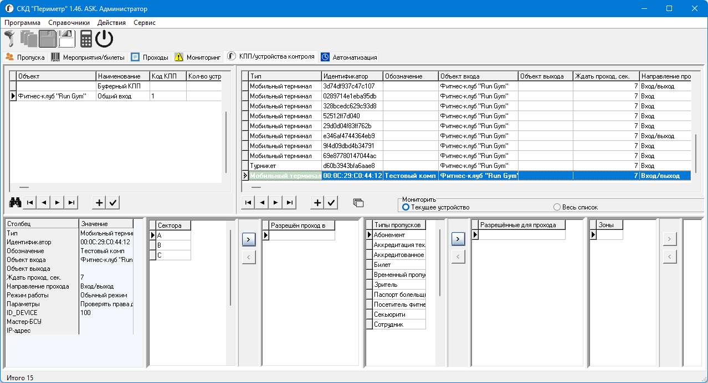
Рис. 3.5
В данном окне отображаются: список КПП, список устройств (турникеты и т.д.), расположенных на выбранном КПП, список секторов, закрываемых (разрешенных для прохода) данным устройством, список пропусков, разрешенных для использования этим устройстовом.
Данный механизм полагает гибкое манипулирование правилами объекта: можно настроить ряд устройств на пропускание на какие-либо выбранные сектора, других – на другие сектора и т.д. Также можно настроить устройства, чтобы они работали только с определенными видами пропусков (для разделения потоков – например – болельщики и участники).
В списке устройств красным цветом показываются недействующие на текущий момент, зеленым – действующие. Опрос устройств осуществляется периодически.
Для назначения устройству разрешенных секторов (разрешенных пропусков) можно пользоваться кнопками и , либо двойной щелчок мышью на выбранной позиции в списке разрешенных (запрещенных) переводит ее в другой список.
В данном окне можно провести пакетное изменение свойств устройств. Для этого необходимо нажать кнопку. В результате откроется окно (рис. 3.6).
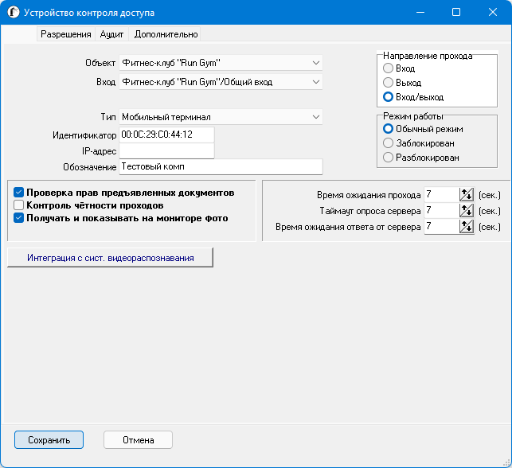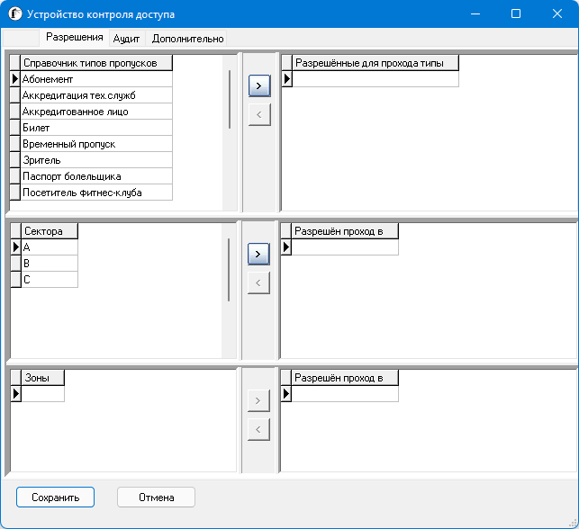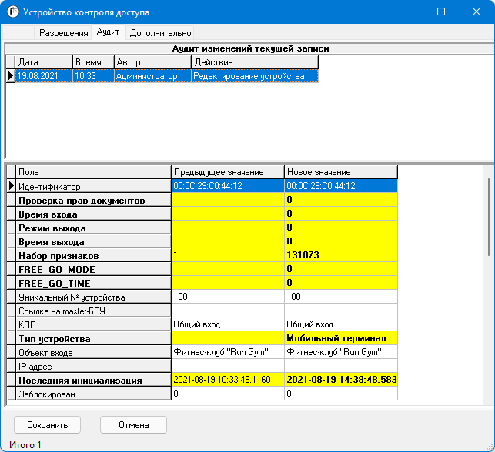
Рис. 3.6

Данный режим как правило используется для массового превода устройств в режим «Разблокирован» (Антипаника) и обратно. Но также можно изменить и другие свойства устройств: тип, привязку к КПП, объекты входа и выхода, направление прохода, временные рамки, правила проверки.
Например, при отключенной кнопке «Проверка прав предъявленных документов», все устройства не будут проверять права доступа на объект (в том числе для билетов), а только актуальность прдъявленного пропуска (билета).
Время ожидания прохода – задает максимальный период с момента разрешения прохода до момента совершения прохода, если проход не освершен – в БД заносится событие «Отказ от прохода».
Таймаут опроса сервера – указывает периодичность опроса сервером БД устройства, с целью определения его работоспособности в текущий момент.
Время запуска до и после начала матча – данное время действительно для билетов на мероприятие и обозначает временные рамки запуска лиц с билетами на объект.
Направление прохода – настаивает устройства, чтобы они пропускали только на вход, только на выход либо работали и на вход и на выход.
Режим работы – указывает режим работы устройства: обычный – работа в штатном режиме; заблокирован – никого не пропускает; разблокирован – пропускает всех.
При нажатии на кнопку (рис. 3.5) на экран выдается окно, показанное на рисунке 3.7, где можно задать фильтр для выбора КПП.
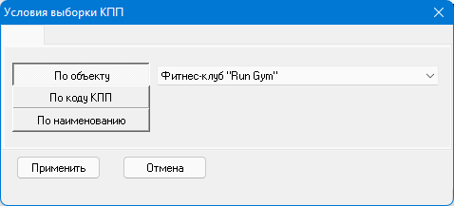
Рис. 3.7
Укажите набор признаков и нажмите кнопку «Применить». В список КПП будут выбраны все КПП, удовлетворяющие указанным условиям.
Чтобы добавить КПП и устройства на данном КПП необходимо нажать кнопку под списком КПП (рис. 3.5).
Чтобы изменить данные по КПП, в том числе список устройств на данном КПП необходимо нажать кнопку под списком КПП (рис. 3.5).
В результате откроется окно, показанное на рисунке 3.8.
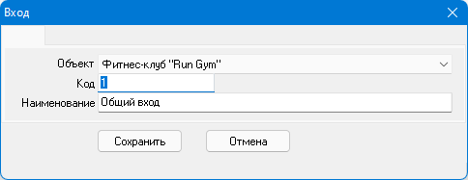
Рис. 3.8.

Важное отступление: все устройства контроля при первоначальной инициализации попадают в «Буферный КПП»; используя режим редактирования КПП, можно привязать их к действующему КПП, как устройство прохода, задать режимы работы. Это может понадобиться, если компьютер используется для фиксации проходов в ручном режиме (об этом будет рассказано ниже).

Рабочие графики

Данный режим предназначен для заведения рабочих графиков для проускных документов. Графики делятся на 2 категории: разрешающие проход и запрещающие проход.
Пропуску может быть назначено один или несколько графиков. При пересечениии у пропуска временных рамок разрешения и запрещения прохода – запрещение имеет более высокий приоритет.
При выборе пункта меню «Рабочие графики» на экран выдается окно (рис. 3.10).
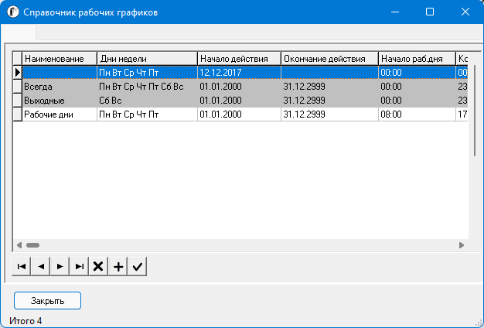
Рис. 3.10
В данном списке показаны все воозможные графики проходов по пропускным документам на объект.
Для добавления графика необходимо нажать кнопку под списком.
Для изменения графика необходимо нажать кнопку под списком.
В результате откроется окно, показанное на рисунке 3.11.
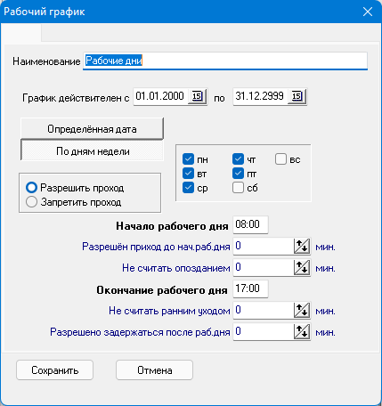
Рис. 3.11

В данном окне указвыаются следующие параметры рабочего графика:
- наименование;
- начальные и конечные сроки действия графика;
- дни действия графика (конкретная дата или дни недели);
- начальное и конечное время действия графика в укзанные дни;
- правилол работы графика: запрет или разрешение прохода.
После ввода всех данных необходимо нажать кнопку «Сохранить».
Для удаления графика необходимо нажать кнопку под списком графиков (рис. 3.10). В результате данный графиков будет удален в том, числе из списков действующих графиков для всех пропускных документов.

Администрирование пользователей

Данный режим предназначен для работы со списком пользователей системы.
При выборе пункта меню «Администрирование пользователей» на экран выдается окно, показанное рисунке 3.12.
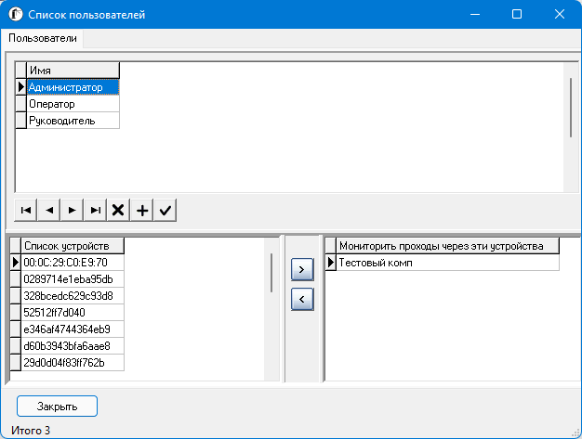
Рис. 3.12

В данном окне отображается список пользователей и список контролируемых (в режиме «Мониторинг») им устройств.
Для назначения пользователю контролируемых устройств можно пользоваться кнопками и , либо двойной щелчок мышью на выбранной позиции в списке всех (контролируемых) переводит ее в другой список.
Для добавления пользователя необходимо нажать кнопку под списком.
Для изменения данных пользователя необходимо нажать кнопку под списком.
В результате откроется окно, показанное на рисунке 3.13.
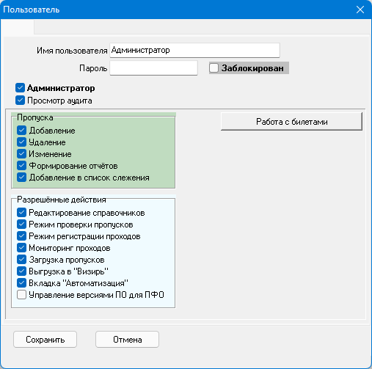
Рис. 3.13

В данном окне можно:
- указать имя и пароль пользователя (или сменить пароль при необходимости);
- предоставить/убрать пользователю права для работы с пропусками и билетами. Редактирования справочников, фиксации и мониторинга проходов, а также загрузки пропусков и билетов;
- при необходимости «выкинуть» пользователя из программы, указав ему статус «Заблокирован». В результате пользователь не сможет зайти в программу, а если он в настощий момент в ней работает, на экран ему выдастся сообщение «Вам запрещена работа», после чего программа закроется;
- указать выбранному пользователю (пользователям) право «Администратор», с целью назначения ему дополнительных прав (создание и редактирования списка пользователей, сброс пароля, назначение списков слежений и т.д.).
Приведем примеры:
У пользователя «Оператор» уберем права «Редактирование справочников» и «Мониторинг проходов» (рис. 3.14) и сохраним изменения.
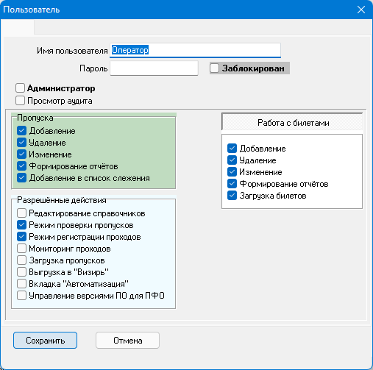
Рис. 3.14
В итоге у пользователя «Оператор» исчезла закладка «Мониторинг» в главном окне программы, а также стали недоступными для выбора пункты работы со справочниками (рис. 3.15, рис. 3.16).
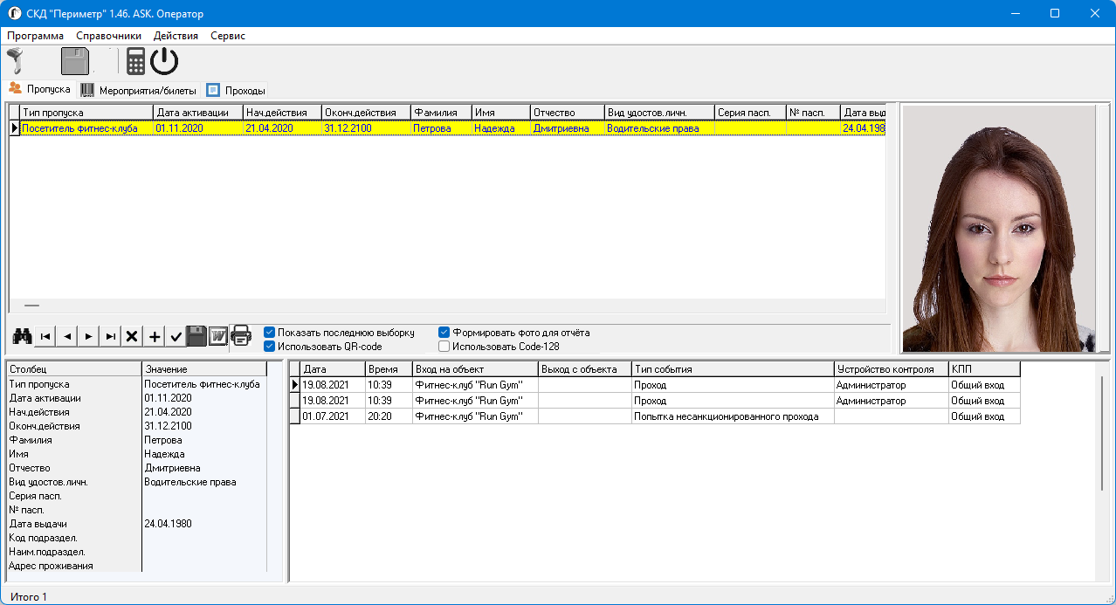
Рис. 3.15

Рис. 3.16

Теперь поставим галочку в поле «Заблокирован» (рис. 3.14) для выбранного пользователя «Оператор». В итоге на экран пользователю (если он в настоящий момент работает в программе) будет выдано окно: Вам запрещена работа в системе, после чего программа закроется (рис. 3.17).

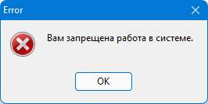
Рис. 3.17

Кроме того при попытке входа в программу пользователь «Оператор» будет отсутствовать в списке предлагаемых пользователей системы (рис. 3.18).

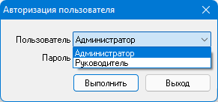
Рис. 3.18

Действия пользователей

Регистрация проходов

Данный режим предназначен для фиксации проходов в ручном режиме. В этом случае компьютер выступает в качестве пропускного устройства, закрепленного за КПП объекта.
При выборе пункта меню «Регистрация проходов» либо нажати на кнопку главного окна приложения на экран выдается окно, показанное на рисунке 4.1.
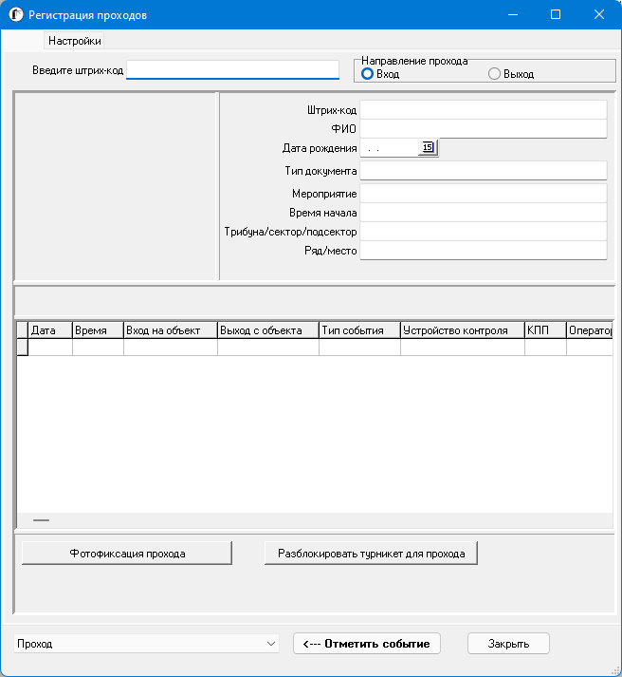
Рис. 4.1

Здесь можно ввести штрихкод пропуска/ билета (либо считать данный штрихкод сканером штрихкодов).
Если штрихкод вводится вручную, после ввода необходимо нажать «Enter».
Если пропускной документ найден и проход возможен на экран выдается окно, идентичное представленному на рисунке 4.2.
Если пропускной документ найден, но прав на проход нет, на экран выдается окно, идентичное представленному на рисунке 4.3.
В случае отсутствия в БД пропускного документа с указанным штрихкодом, на экран выдается окно, идентичное представленному на рисунке 4.4.

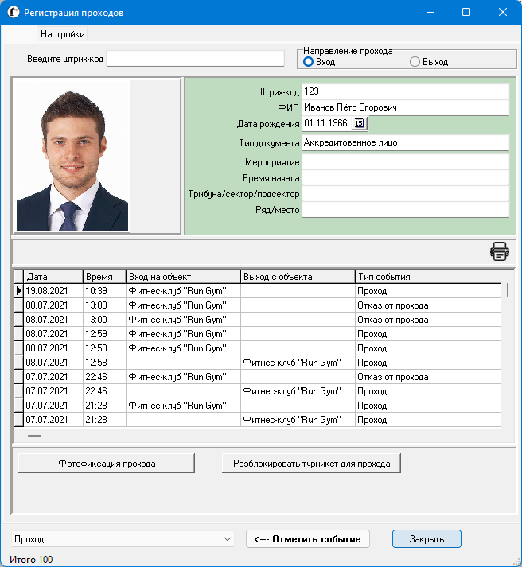
Рис. 4.2

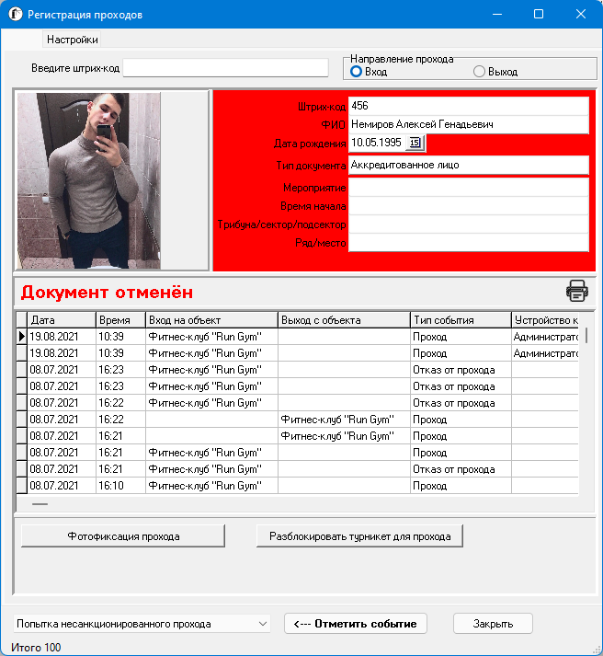
Рис. 4.3
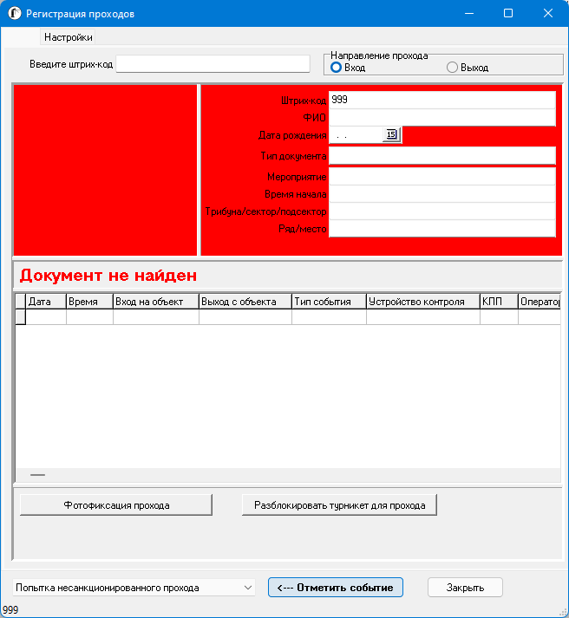
Рис. 4.4

Далее пользователю предоставляются на выбор следующие действия:
- нажатие кнопки «Отмена» повлечет закрытие окна и событие зафиксировано в БД не будет;
- можно также зафиксировать событие: для этого при необходимости в выпадающем списке выбрать событие (или оставить то событие которое предлагается) и после этого нажать кнопку «Отметить событие». При этом событие будет зафиксировано в БД.

Загрузка билетов

Данный режим предназначен для импорта мероприятий и билетов из внешней системы.
При выборе пункта «Загрузка билетов» на экран выдается окно (рис. 4.5).
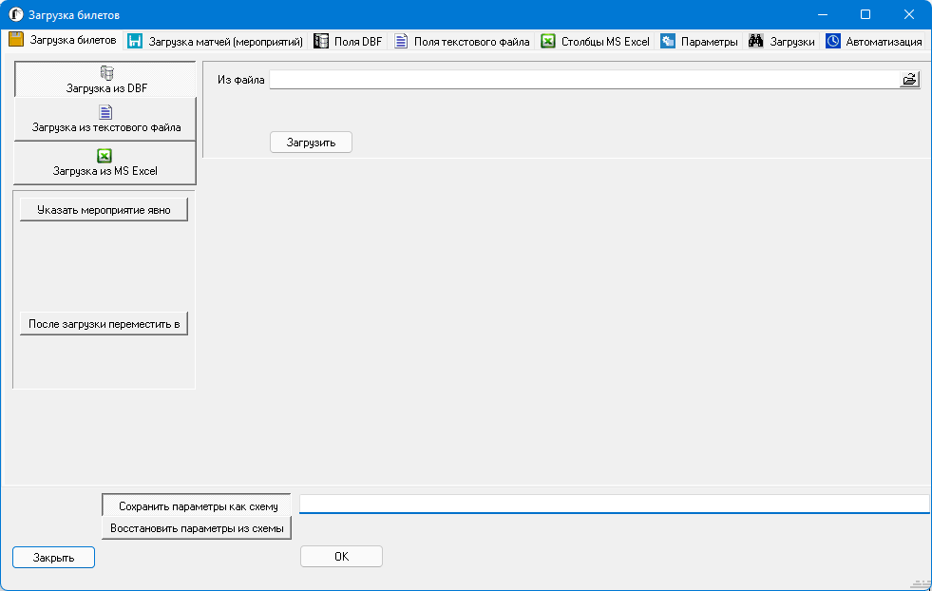
Рис. 4.5

Здесь можно:
- произвести загрузку мероприятий и билетов в ручном режиме;
- настроить загрузку мероприятий и билетов в автоматическом режиме: как из папки, находящемся на диске компьютера, на котором установлена программа (в том числе сетевом диске), так и из папки, находящейся на удаленном компьютере/сервере, подключенной по FTP-протоколу;
- настроить параметры загрузки: формат файлов (текстовый, DBF, Excel); наименование и порядок следования полей в указанных файлах; особенности загрузки (признак отмены билета, возможность восстановления отмененных билетов);
- следить за ходом загрузки.
Загрузка файлов осуществляется в любом из трех форматов: текстовый, DBF, Excel.
Рассмотрим загрузку на примере одного из форматов (например текстового).
При выборе загрузки из текстовых файлов (рис. 4.6).
В этом окне необходимо нажать на кнопку «Описатель формата», после чего откроется окно, где необходимо настроить описатель файла с билетами (рис. 4.7).
В этом окне надо указать наименование формата, кодировку файла, разделитель между полями одной записи, список полей, после чего нажать кнопку «Закрыть».
Затем необходимо перейти на закладку «Загрузка матчей (мероприятий)» и также нажать там кнопку «Описатель формата».
После этого откроется окно, показанное на рисунке 4.8. В этом окне также надо указать наименование формата, кодировку файла, разделитель между полями одной записи, список полей, после чего нажать кнопку «Закрыть».
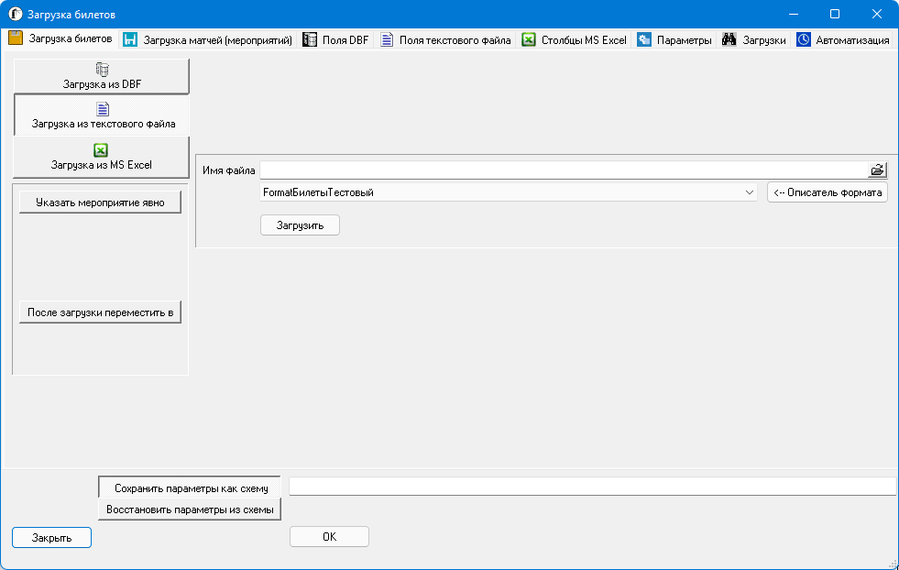
Рис. 4.6

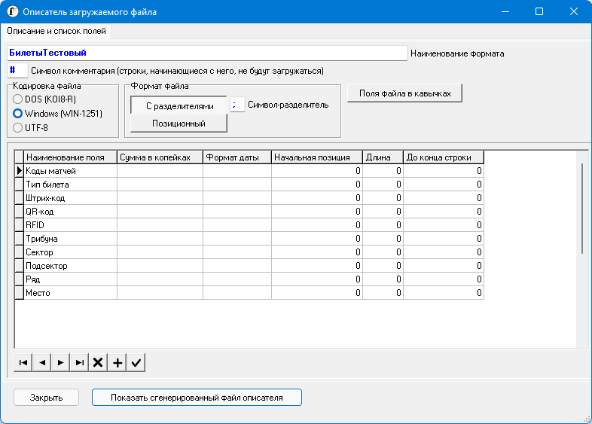
Рис. 4.7

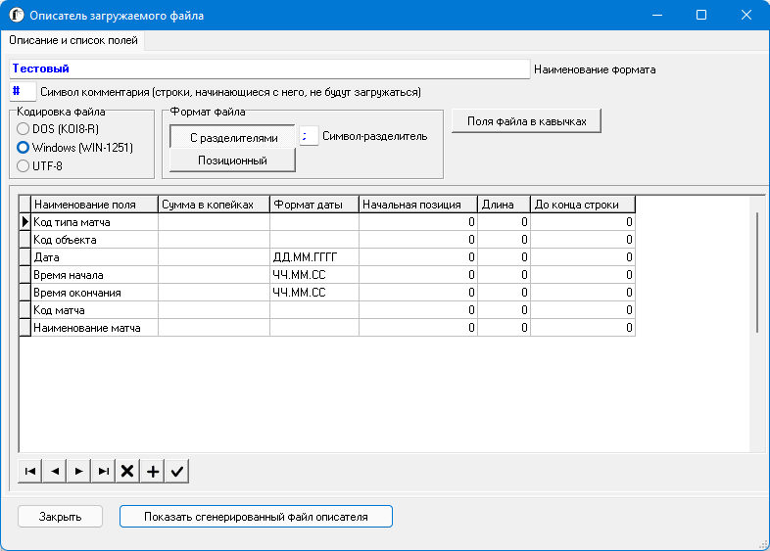
Рис. 4.8

Затем необходимо перейти на закладку «Поля текстового поля» и указать соответствие полей из БД полям из текстовых файлов (рис. 4.9).

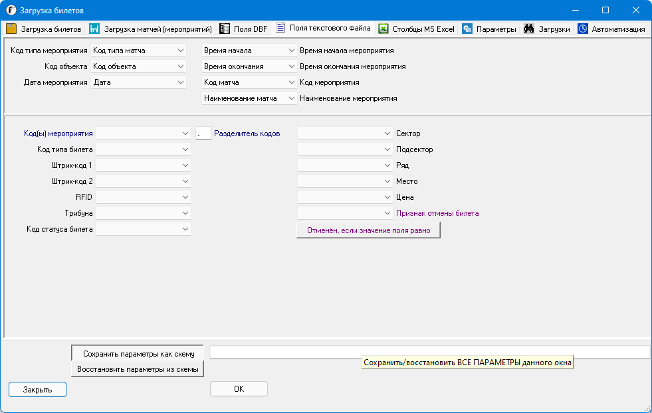
Рис. 4.9

После этого возьмем файлы с матчем и билетами, содержимое которых показано на рисунке 4.10.

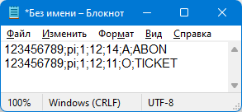
Рис. 4.10.

Содержимое этих файлов необходимо загрузить в БД.
Для этого перейдем сначала на закладку «Загрузка матчей (мероприятий)» (рис. 4.11).

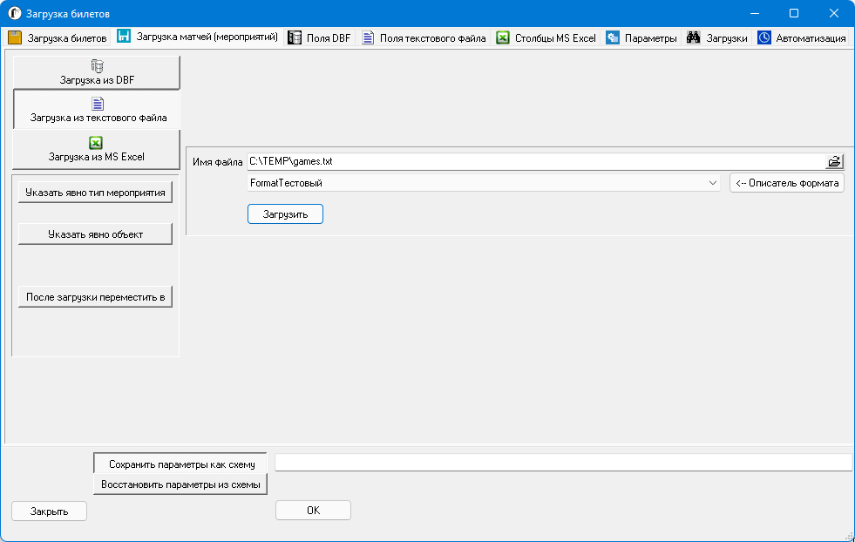
Рис. 4.11

В этом окне укажем путь к файлу с мероприятиями и нажмем кнопку «Загрузить».
В результате в БД появится новое мероприятие (рис. 4.12).

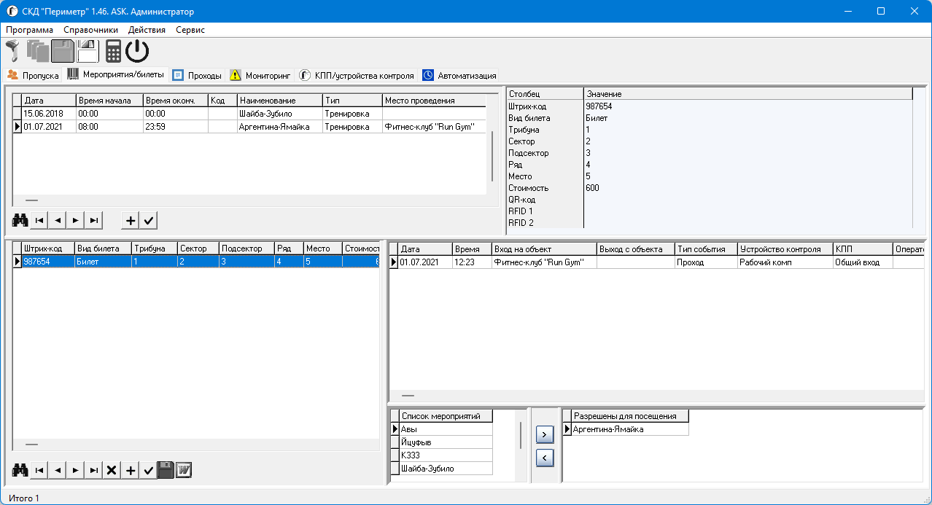
Рис. 4.12

Далее перейдем на закладку «Загрузка билетов» (рис. 4.13), где укажем путь к файлу с билетами и нажмем кнопку «Загрузить».

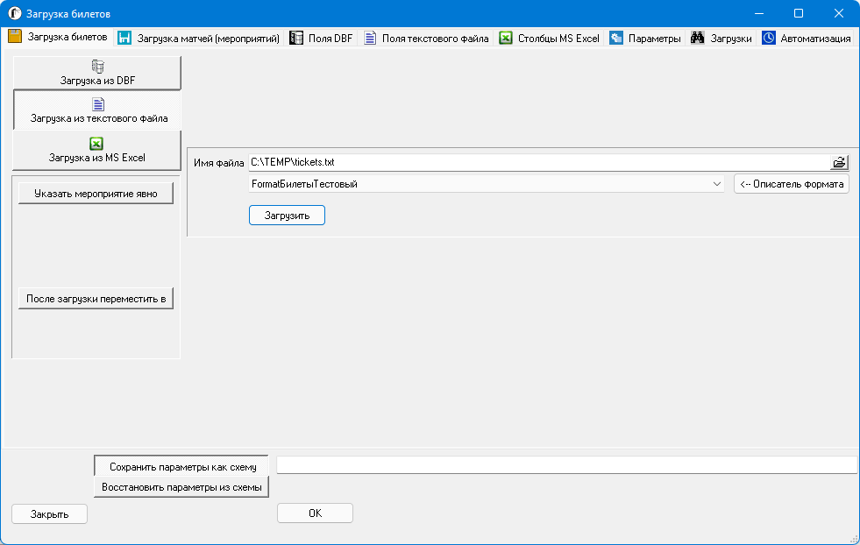
Рис. 4.13

В результате в БД к загруженному ранее мероприятию загрузятся также 2 билета (рис. 4.14).
Рис. 4.14

Загрузка данных из форматов DBF и Excel абсолютно идентична механизму загрузки из текстового файла.

На закладке «Параметры» можно указать параметры загрузки (рис. 4.15).

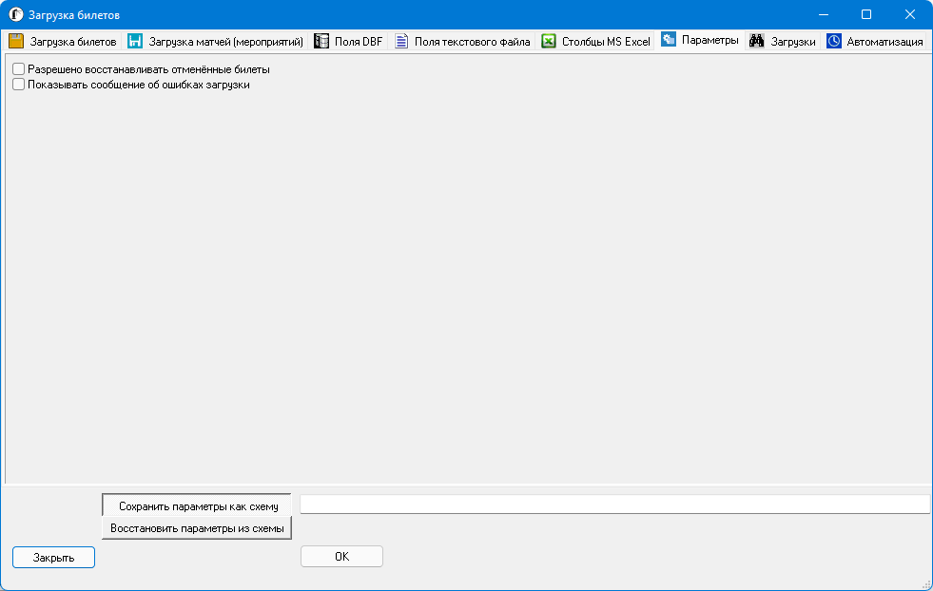
Рис. 4.15

На закладке «Автоматизация» (рис. 4.17, 4.18) можно настроить автоматическую загрузку файлов, где указать периодичность загрузки, шаблоны имен файлов с матчами и файлов с билетами.
Также при выборе пункта опроса «В папке» (рис. 4.17) можно указать путь к папке с файлами (папка должна быть расположена на локальном, либо подключенном как сетевой диске компьютера).

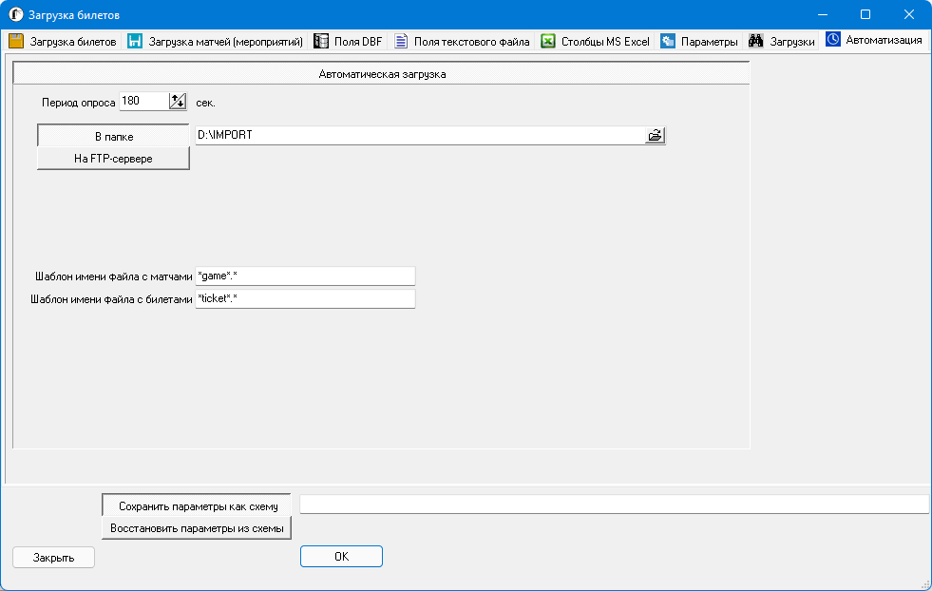
Рис. 4.17

При выборе пункта опроса «На FTP-сервере» (рис. 4.18) требуется указать настроечные данные для связи с указанным FTP-сервером.

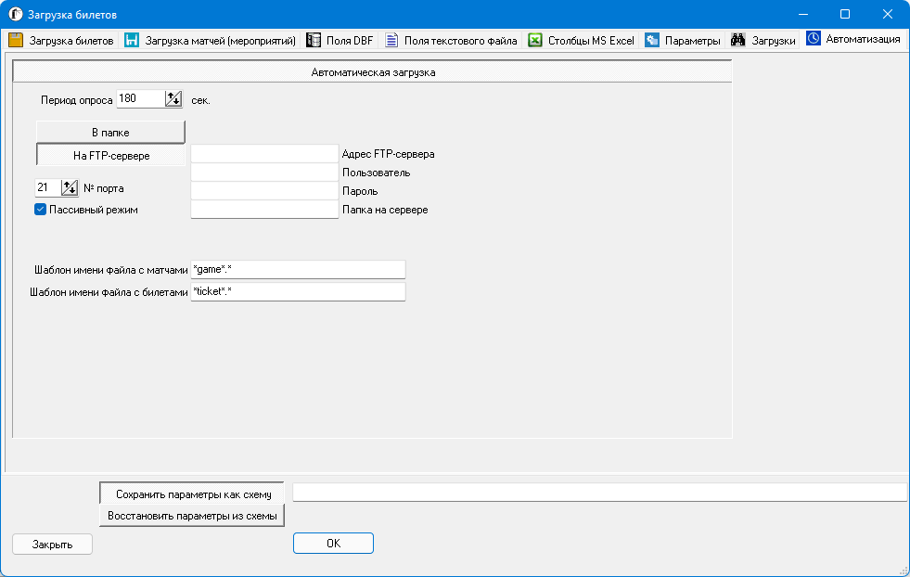
Рис. 4.18

Автоматическая загрузка будет производится только в случае, если программа в текущий момент запущена на компьютере.

Загрузка пропусков

Данный режим предназначен для импорта пропусков из внешней системы.
После выбора пункта меню «Загрузка пропусков» на экран выдастся окно, показанное на рисунке 4.19.

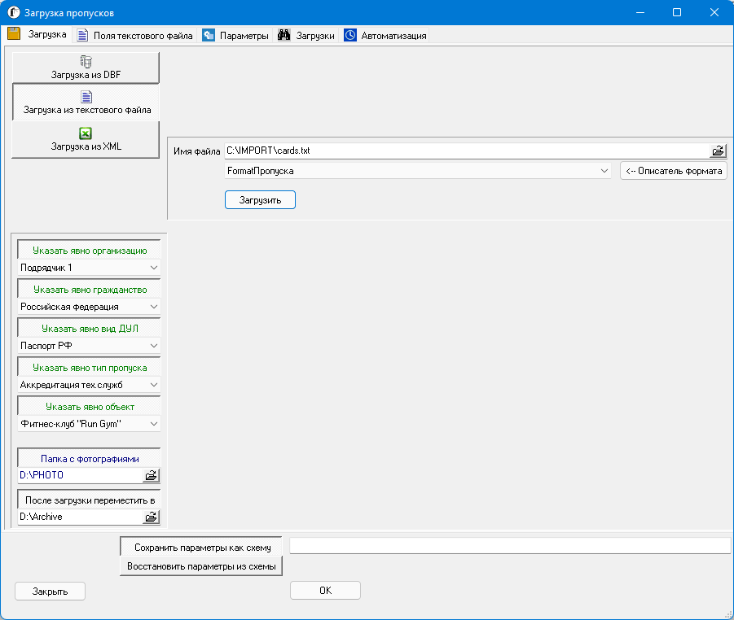
Рис. 4.19

Здесь можно:
- произвести загрузку пропусков в ручном режиме;
- настроить загрузку пропусков в автоматическом режиме: как из папки, находящемся на диске компьютера, на котором установлена программа (в том числе сетевом диске), так и из папки, находящейся на удаленном компьютере/сервере, подключенной по FTP-протоколу;
- настроить параметры загрузки: формат файлов (текстовый, DBF); наименование и порядок следования полей в указанных файлах; особенности загрузки (признак отмены билета, возможность восстановления отмененных билетов);
- следить за ходом загрузки.
Загрузка файлов осуществляется в любом из двух форматов: текстовый, DBF.
При необходимости – если пропуска принадлежат одной организации, имеют один тип и т.д. данные характеристики можно указать на закладке «Загрузка».
Рассмотрим загрузку на примере одного из форматов (например текстового).
При выборе загрузки из текстовых файлов (рис. 4.19).
В этом окне необходимо нажать на кнопку «Описатель формата», после чего откроется окно, где необходимо настроить описатель файла с пропусками (рис. 4.20).
В этом окне надо указать наименование формата, кодировку файла, разделитель между полями одной записи, список полей, после чего нажать кнопку «Закрыть».
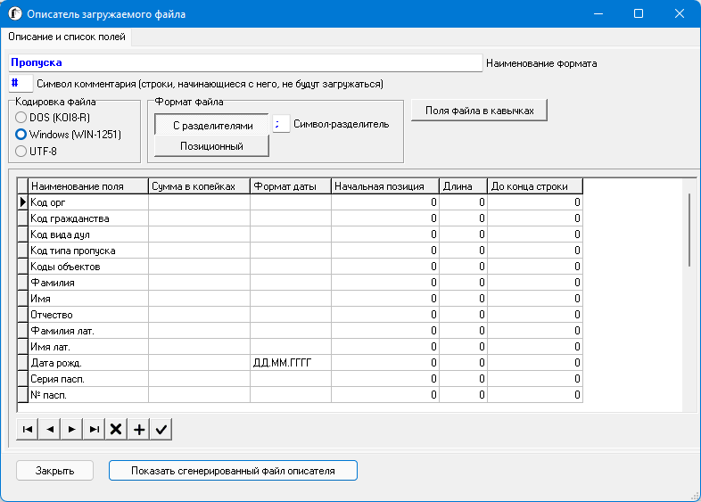
Рис. 4.20

Затем необходимо перейти на закладку «Поля текстового поля» и указать соответствие полей из БД полям из текстовых файлов (рис. 4.21).

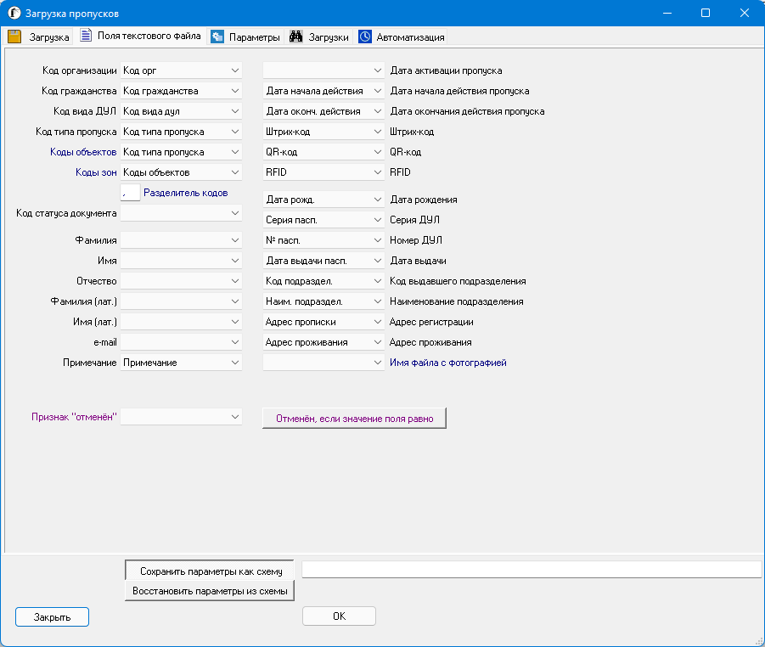
Рис. 4.21

После этого возьмем файл с пропусками, содержимое которого показано на рисунке 4.22.

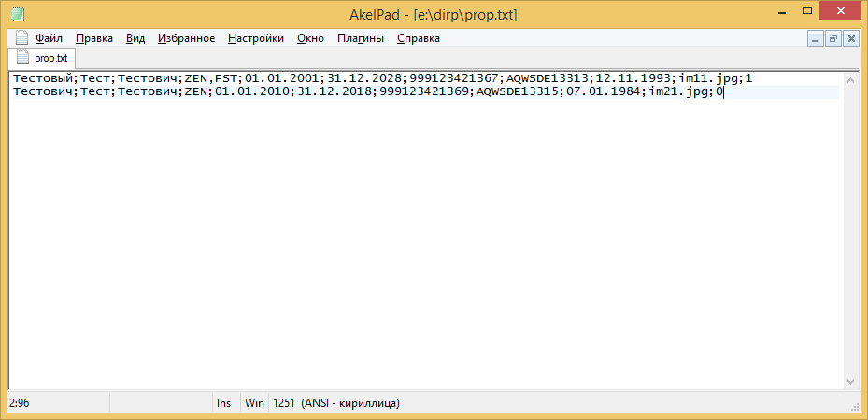
Рис. 4.22.

Содержимое этого файла необходимо загрузить в БД.
Для этого вернемся на закладку «Загрузка» (рис. 4.23).

Рис. 4.23

В этом окне укажем путь к файлу с пропусками и нажмем кнопку «Загрузить».

Загрузка данных из формата DBF абсолютно идентична механизму загрузки из текстового файла.
На закладке «Параметры» можно указать параметры загрузки (рис. 4.25).
Здесь кроме всего прочего можно указать, что будет являться признаком уникальности пропуска. Если у загружаемого пропуска и пропуска, имеющегося в БД данный признак (штрихкод, RFID) будут совпадать, то все данные по пропуску в БД обновятся.

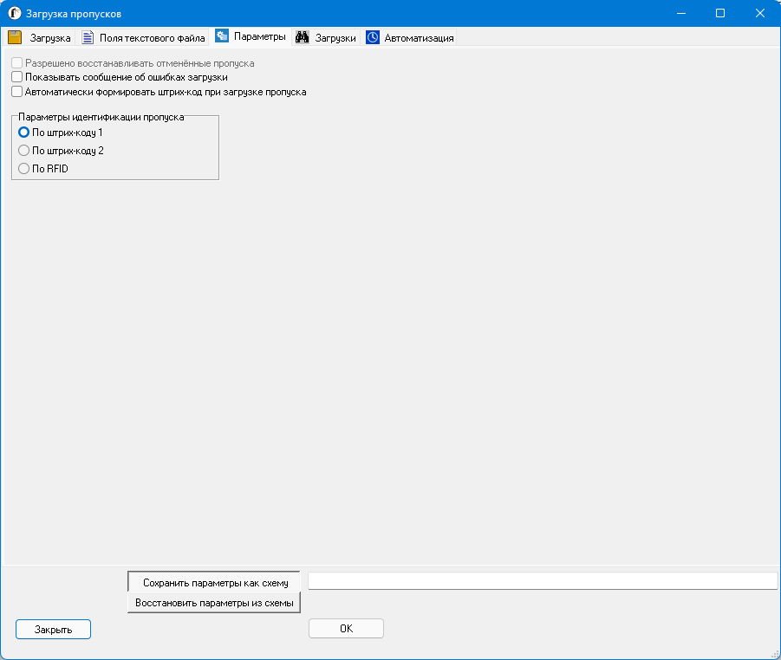
Рис. 4.25

На закладке «Загрузки» можно посмотреть логи событий загрузки данных в БД (рис. 4.26).
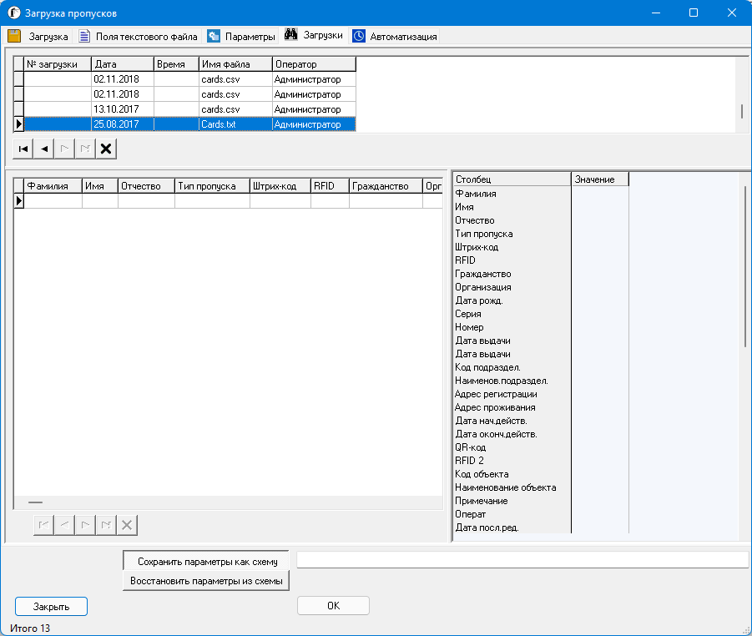
Рис. 4.26

На закладке «Автоматизация» (рис. 4.27, 4.28) можно настроить автоматическую загрузку файлов, где указать периодичность загрузки.
Также при выборе пункта опроса «В папке» (рис. 4.27) можно указать путь к папке с файлами (папка должна быть расположена на локальном, либо подключенном как сетевой диске компьютера).

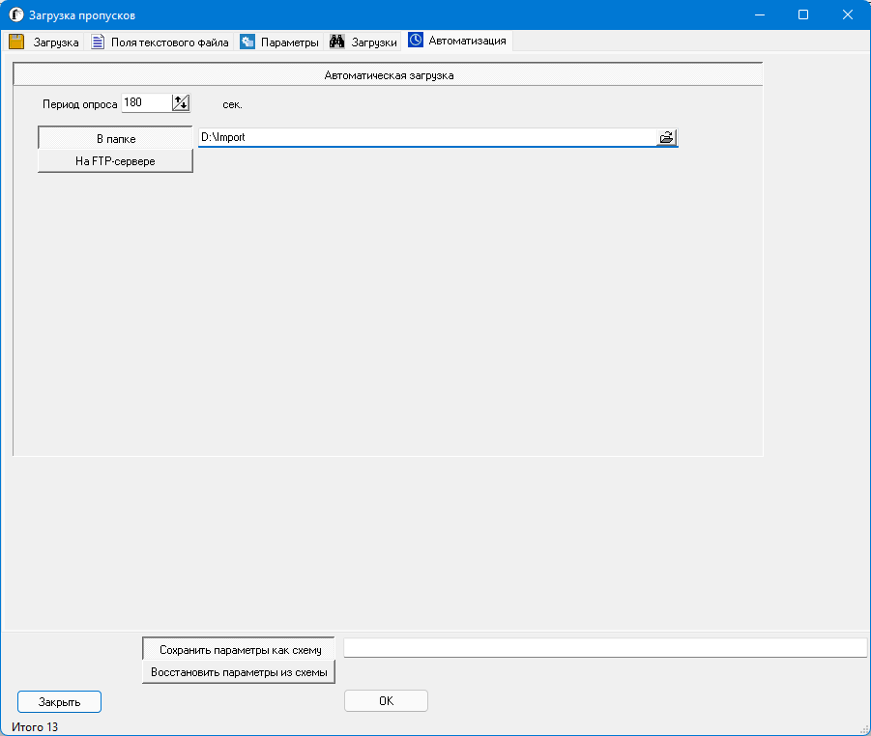
Рис. 4.27

При выборе пункта опроса «На FTP-сервере» (рис. 4.28) можно указать настроечные данные для связи с указанным FTP-сервером.

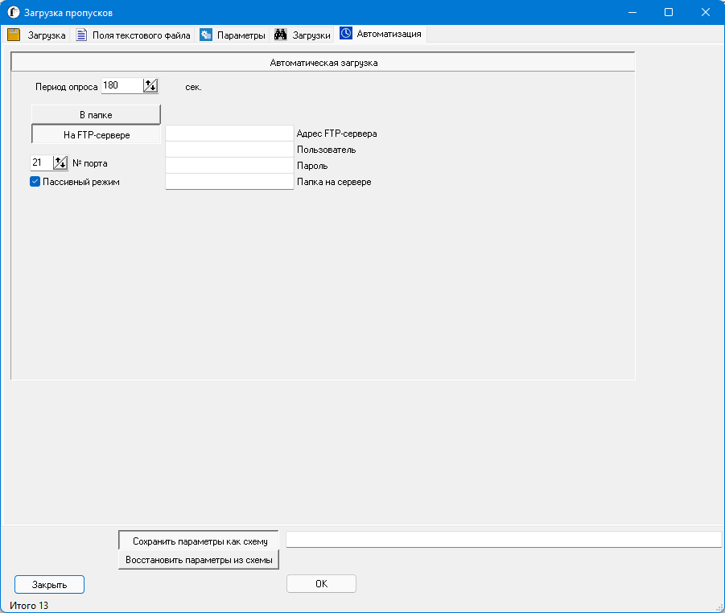
Рис. 4.28

Автоматическая загрузка будет производится только в случае, если программа в текущий момент запущена на компьютере.

Администрирование программы

Настройки БД

При выборе пункта меню «Настройки БД» на экран выдается окно, показанное на рисунке 5.1.

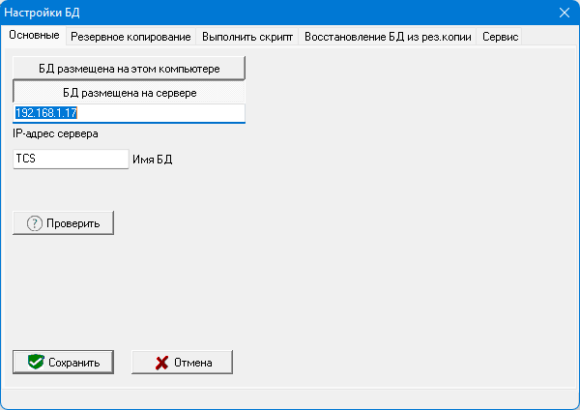
Рис. 5.1

На закладке «Основные» можно указать местоположение БД (локальную или сетевую папку этого компьютера либо IP-адрес сервера, на котором расположена БД).
Также на данной закладке при нажатии кнопки «Проверить» можно проверить наличие БД в указанном месте.
Закладка «Резервное копирование» (рис. 5.2) - здесь можно настроить режим создания резервных копий БД. Создание резервных копий и хранение их на носителях (в том числе внешних) является одним из обязательных условий обеспечения нерпрерывности функционирования системы, т.к. в любой ситуации (в том числе полного выхода из строя сервера с БД) есть возможность копирования последней копии на новый сервер с минимально возможной потерей информации (чем более поздняя копия, тем меньше потерь).
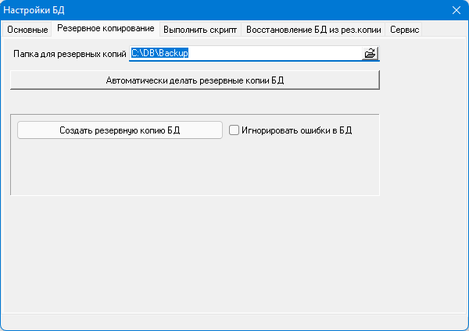
Рис. 5.2

На закладке «Резервное копирование» можно создать резервную копию в ручном режиме, а также настроить автоматическое формирование резервных копий через выбранный промежуток времени.
Закладка «Выполнить скрипт» (рис. 5.3) дает возможность выполнить на БД созданный скрипт. Данный режим позволяет вручную накатить на базу полученное от разработчика обновление БД.
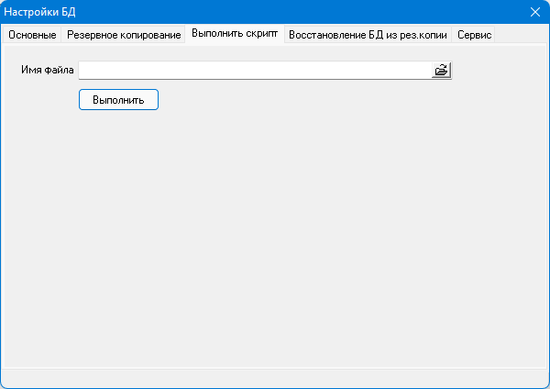
Рис. 5.3

Закладка «Восстановление БД из рез. копии» (рис. 5.4) предназначена, как следует из названия, для восстановления БД из одной из созданных ранее копий.
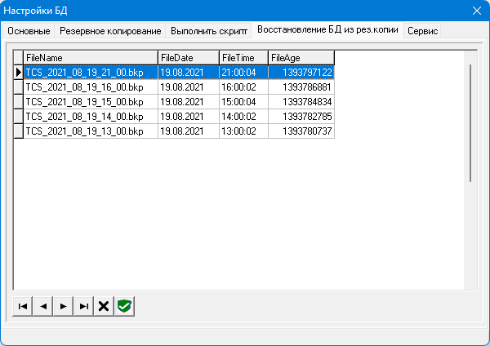
Рис. 5.4

Закладка «Сервис» (рис. 5.5) предназначена для проверки БД. Здесь можно просмотреть установленные обновления БД, проверить целостность БД и пересчитать статистику селективности индексов для улучшения показателей работы БД.

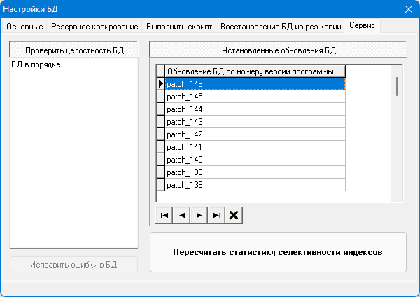
Рис. 5.5

Настройки программы

При выборе пункта меню «Настройки программы» на экран выдается окно, показанное на рисунке 5.6.
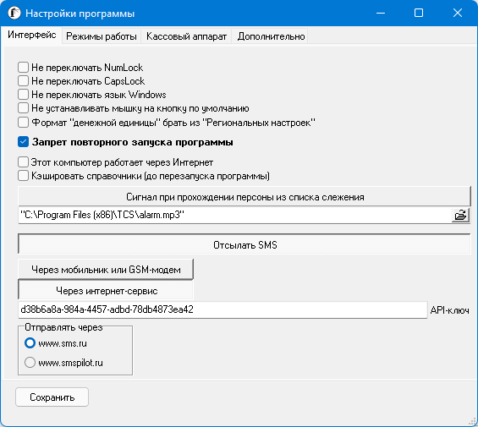
Рис. 5.6
Здесь на закладке «Интерфейс» можно настроить следующие параметры:
- переключать или не переключать NumLock в режиме редактирования при переходе в числовое поле;
- переключать или не переключать CapsLock в режиме редактирования при вводе информации в поля ФИО и другие текстовые поля;
- переключать или не переключать язык Windows в режиме редактирования при вводе информации в поля, заполняемые русской/ латинской транскрипцией;
- устанавливать или не устанавливать мышку на кнопку при отображении на экран информационного окна («Сохранить», «Применить» и т.д.);
- укзать имя звукового файла, проигываемого при событиях с пропуском из списка слежения.
На закладке «Сканер штрихкодов» тип подключения сканера штрихкодов:
- клавиатура;
- COM-порт с указанием параметров COM-порта - номер COM-порта, скорость передачи и другие специфические параметры (более подробно описывается в пункте 6 настоящего руководства).

Активация программы

Активация программы осуществляется следующим образом:
- необходимо выбрать пункт меню «О программе» и перейти на закладку «Активация» (рис. 5.7);
- далее необходимо действовать по указанной в окне инструкции (при условии осуществленной ранее покупки) - указать реквизиты организации (наименование и e-mail), нажать кнопку «Послать запрос на регистрацию» и после получения ключа нажать кнопку «Активировать ключ».

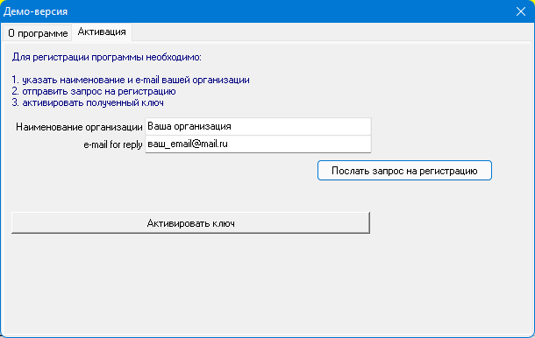
Рис. 5.7

Сервисные режимы

Пункты меню «О системе», «Журнал сбоев», «Калькулятор» вызывают сервисные программы Windows, где можно посмотреть все данные ПК: информаци о дисках, о системе, о сети, об установленном ПО, загрузку ОП и процессора, журнал ошибок программы и т.д., а также воспользоваться калькулятором Windows.

Сканеры штрихкодов

Настройка сканеров

Для организации рабочего места подойдут любые сканеры штрихкодов (рис. 6.1), в спецификации которых декларируется поддержка двухмерных кодировок - Aztec, Data Matrix, QR Code: «Gryphon Datalogic 4400», «VMC BurstScan II», «HHP 4600 2D»…

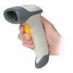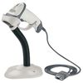
Рис. 6.1
Чаще всего используются ручные сканеры «пистолетного» типа; некоторые модели оснащаются крепежом (штатив, струбцина для крепления к краю стола), что позволяет освободить руки для работы контролёра. Сканеры покупаются отдельно.
По способу подключения к компьютеру сканеры подразделяются на три типа:
- Включаемые в разъём клавиатуры;
- Включаемые в COM-порт;
- Включаемые в порт USB.
Последний вариант в итоге сводится к эмуляции одного из первых двух режимов: будет имитироваться работа сканера либо через буфер клавиатуры, либо через COM-порт.

Если в вашем компьютере присутствует физический COM-порт, имеет смысл приобрести сканеры с разъёмом, включаемым в такой порт (рис. 6.2).

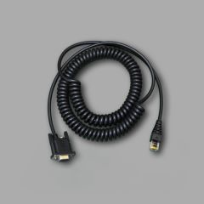
Рис. 6.2

В комплекте с USB-сканером идёт драйвер, после установки которого в системе будет создан виртуальный COM-порт. Необходимо в «Диспетчере задач» посмотреть параметры этого порта (рис. 6.3) и выставить такие же значения в режиме «Программа/Настройки программы» на закладке «Сканер штрихкодов» (рис. 6.4).
После этого необходимо перезапустить программу.

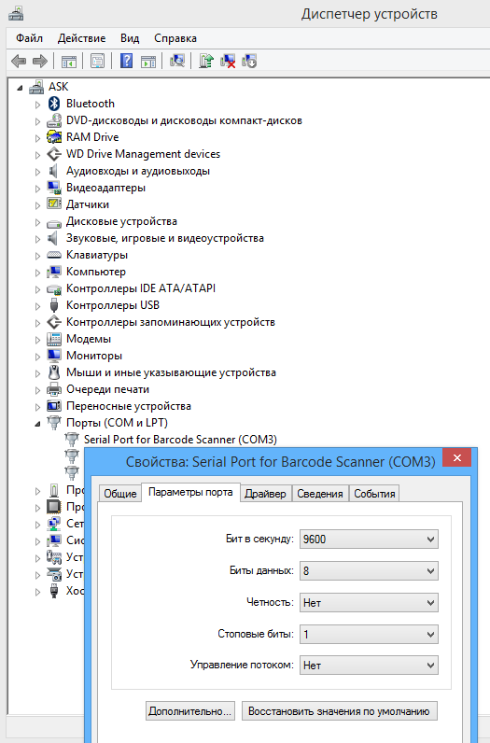
Рис. 6.3

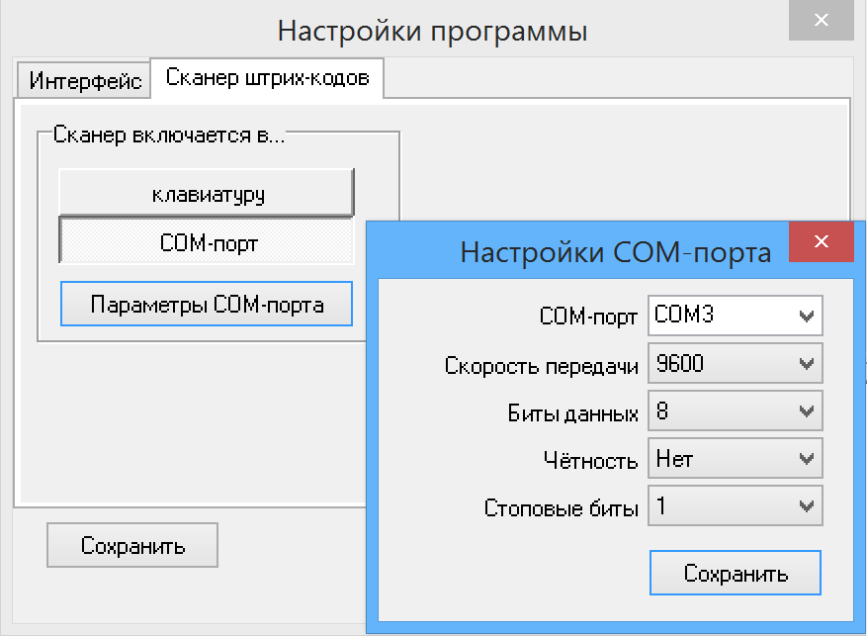
Рис. 6.4

Работа со сканерами

Сканеры штрихкодов могут использоваться в следующих режимах:
- поиск пропуска/ билета в БД;
- фиксация события в ручном режиме.

Поиск пропуска/ билета в БД осуществляется следующим образом:
Если открыта закладка «Пропуска», то необходимо навести сканер на штрихкод документа, сканер считает данный штрихкод и, при наличии пропуска в БД, программа покажет данный пропуск (рис. 6.5), при отсутствии, список пропусков будет пуст.
Если открыта закладка «Мероприятия/билеты», то необходимо навести сканер на штрихкод документа, сканер считает данный штрихкод и, при наличии билета в БД, программа покажет данный билет (рис. 6.6), при отсутствии, список билетов будет пуст.

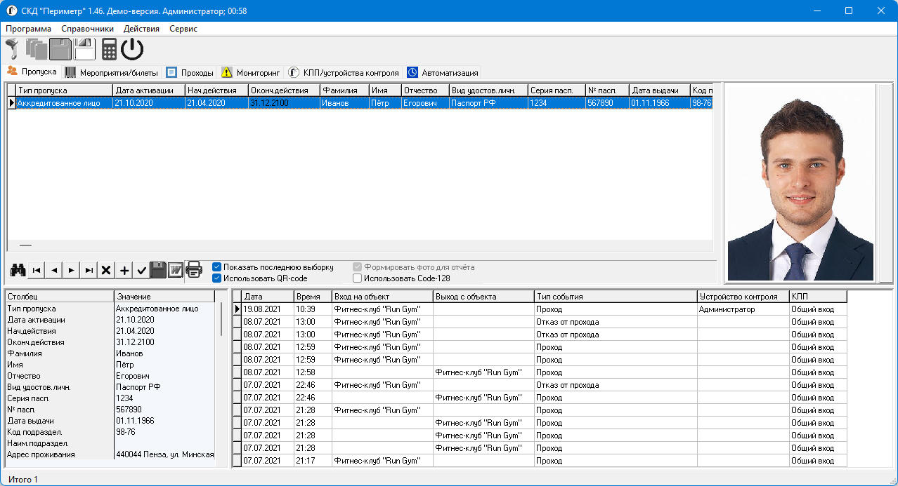
Рис. 6.5

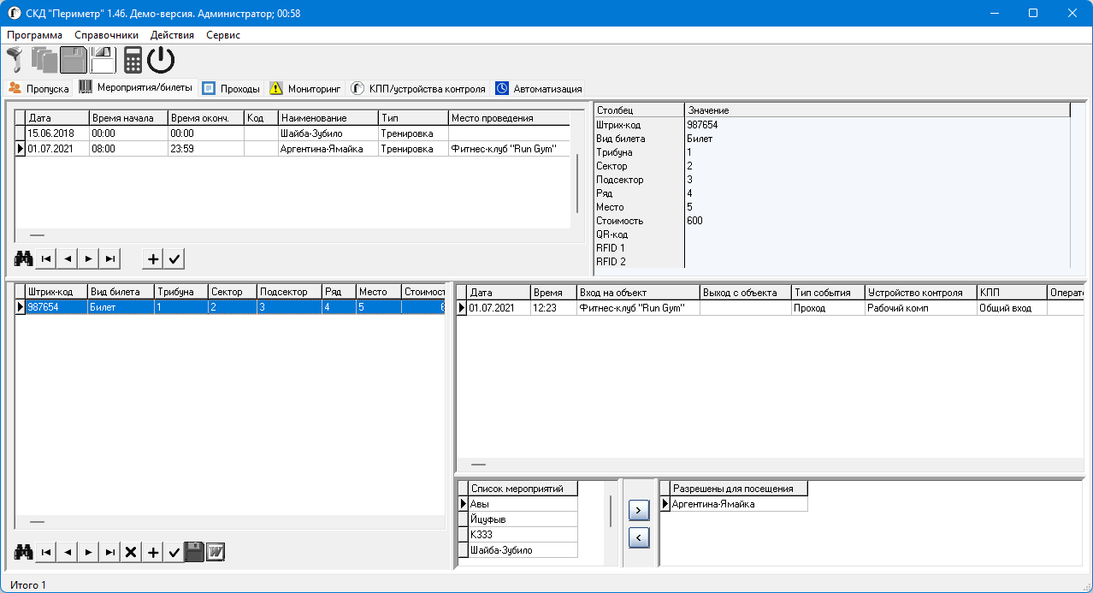
Рис. 6.6

Фиксация события в ручном режиме:
Находясь в окне регистрации проходов по штрихкоду, навести сканер на штрихкод документа, сканер считает данный штрихкод и, при наличии документа в БД, программа покажет данный документ (рис. 6.7), либо выдаст на экран выдастся уведомление об отстутствии документа (рис.6.8).

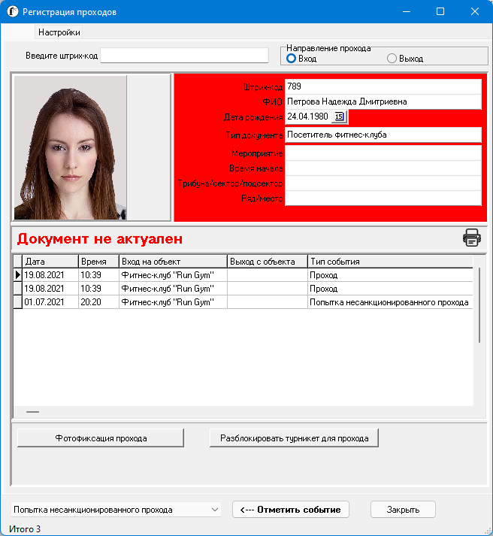
Рис. 6.7

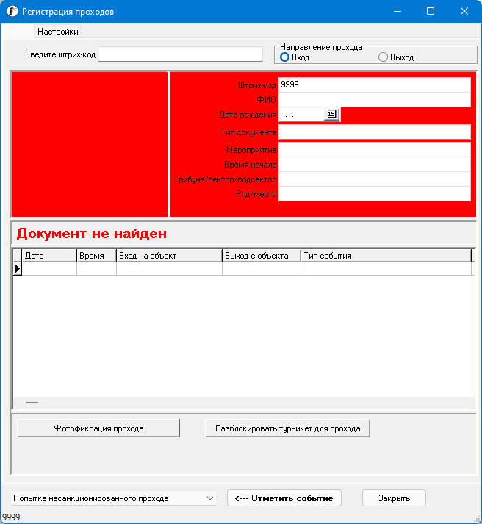
Рис. 6.8

Далее пользователь может зафиксировать указанное событие (либо выбрать другое событие из списка предлагаемых) или нажать кнопку «Отмена» и выйти из режима фиксации проходов без сохранения события в БД.

Работа с web сервисом

В браузере в адресной строке наберите IP адрес и порт IIS сервера. В результате на экран отобразится интерфейс представленный на рисунке 7.1.:

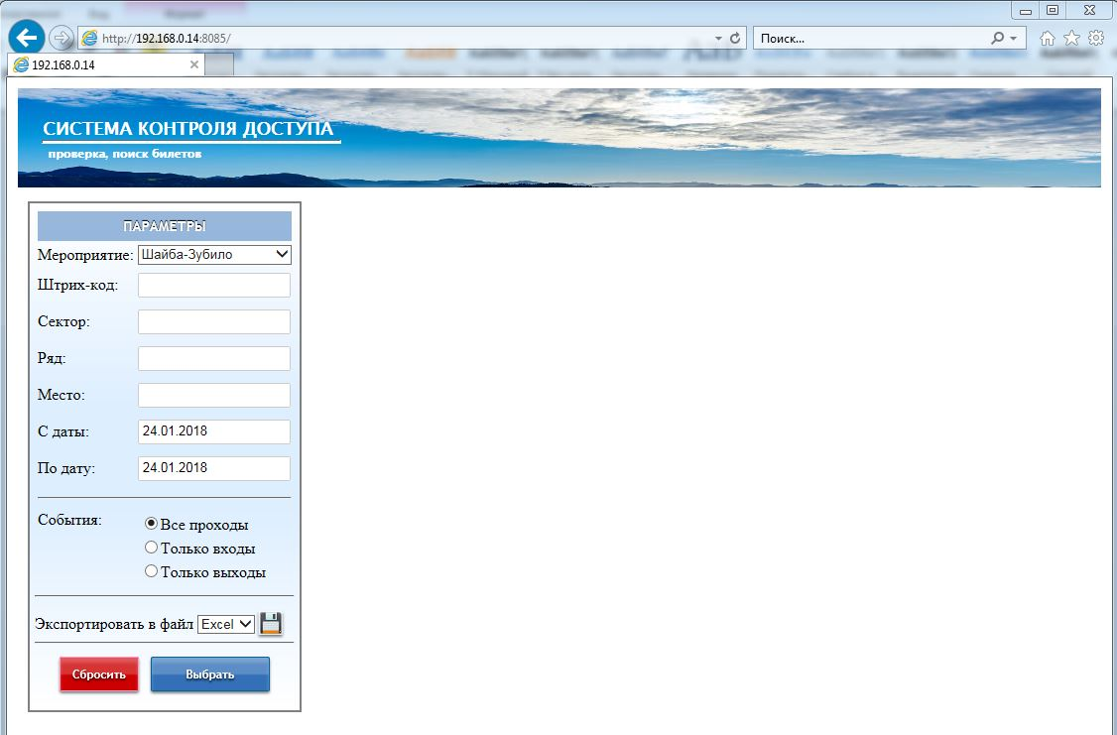
Рис. 7.1

При отсутствии мероприятий в базе данных в поле под фильтрами отобразится сообщение об ошибке формирования списка мероприятий. В случае наличия мероприятий в базе данных в список «Мероприятие» будут внесены все мероприятия из базы (Рис. 7.2).

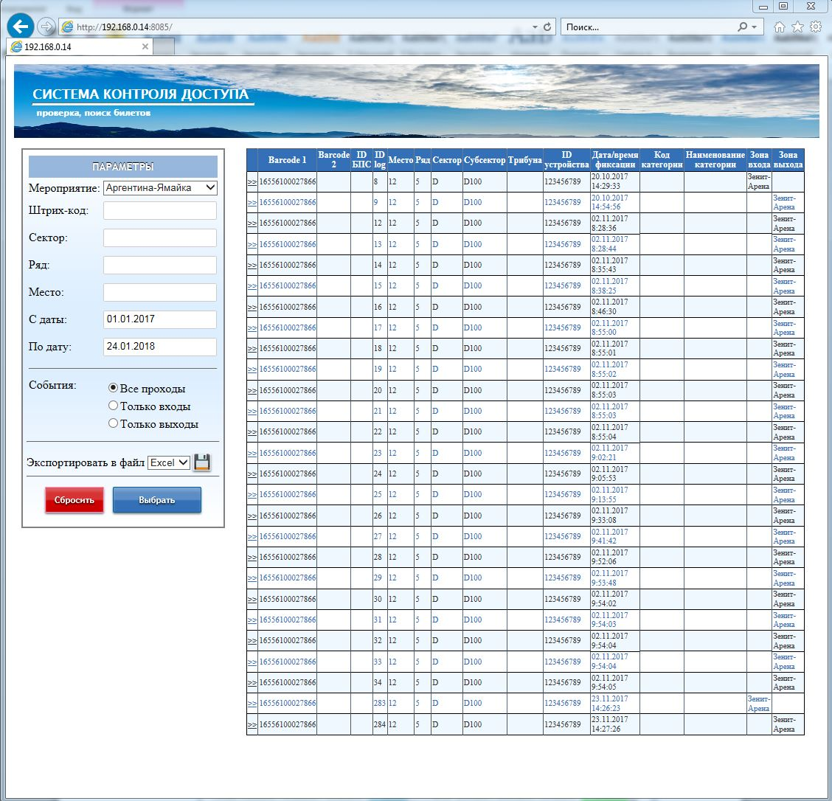
Рис. 7.2

Web сервис, позволяет получить статистическую информацию о событиях, зафиксированных в системе в разрезе уточняемых параметров (фильтров). Для использования фильтров ввести интересующие критерии в соответствующие поля и нажать заново кнопку «Выбрать».

Пример использования фильтра штрихкода и интервала дат (рис. 7.3):
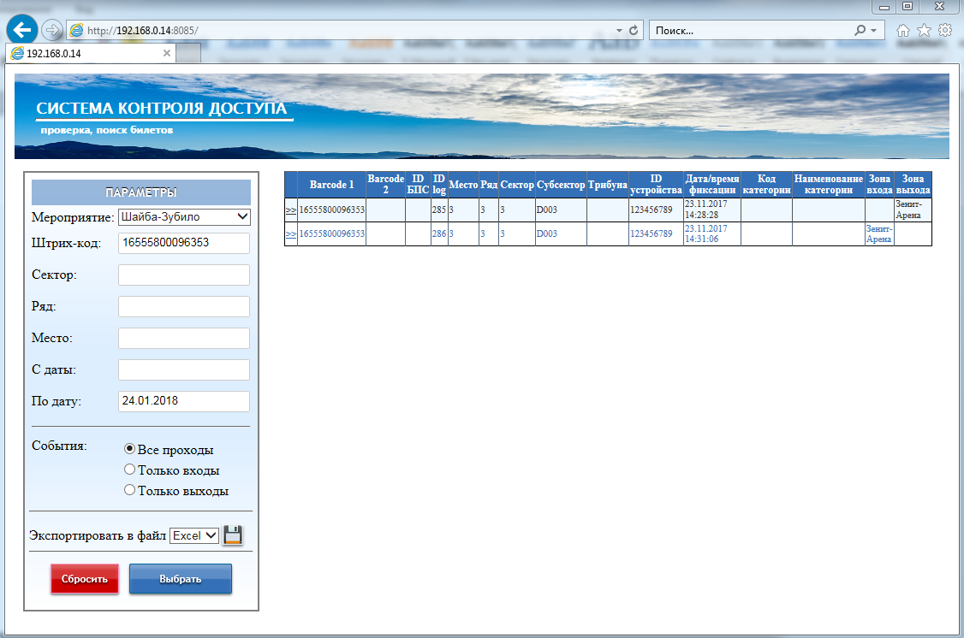
Рис. 7.3

Реализован механизм экспорта полученных данных в форматы: Excel (рис. 7.4):
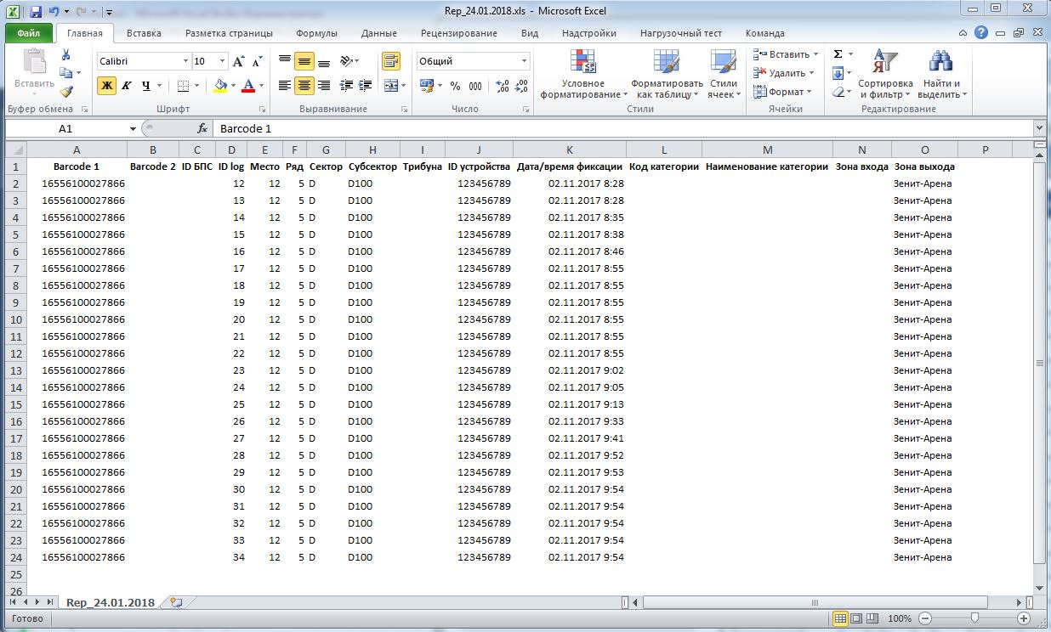
Рис. 7.4
В формат XML:
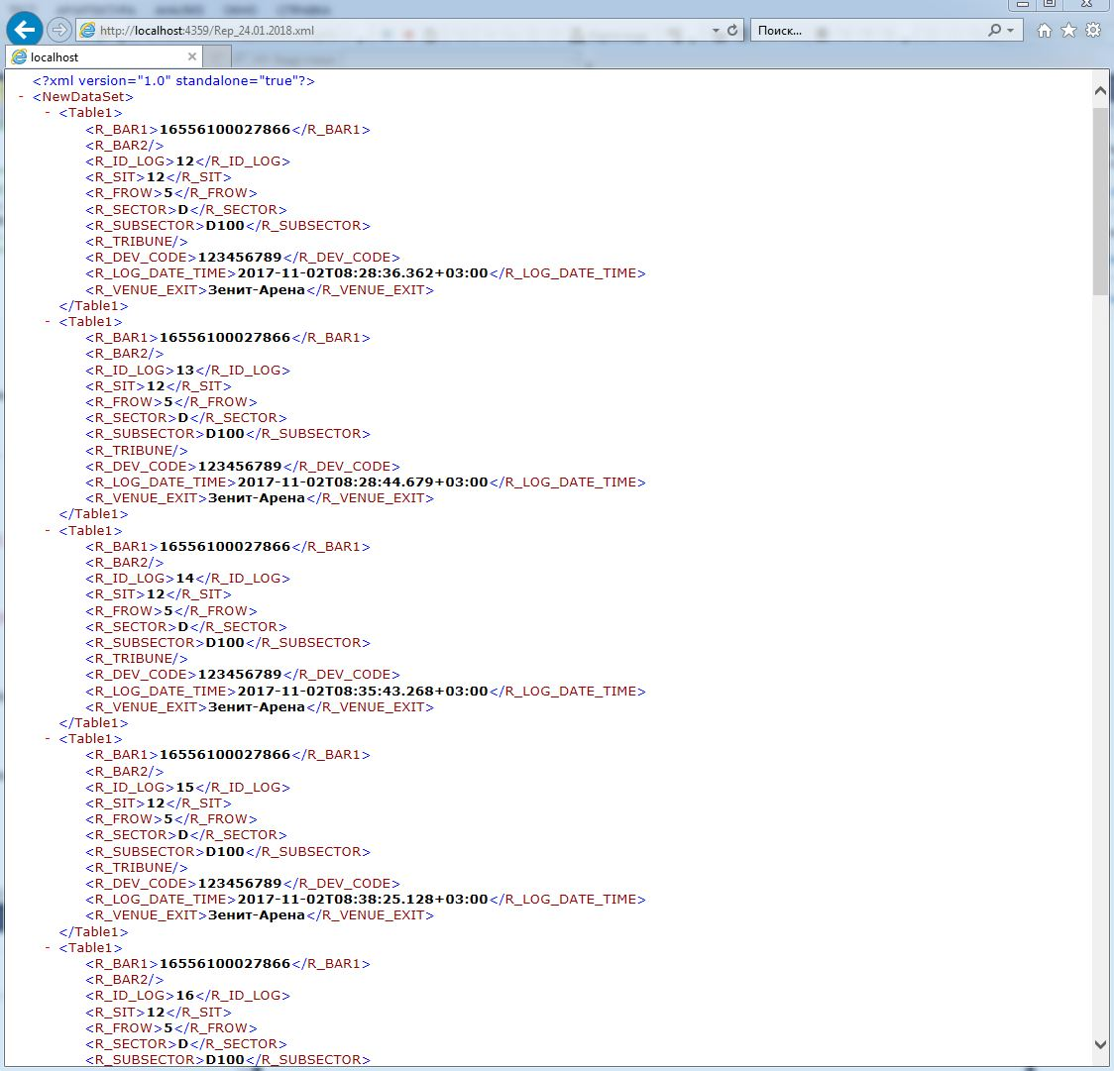
Рис. 7.4
В формат PDF (рис. 7.5):
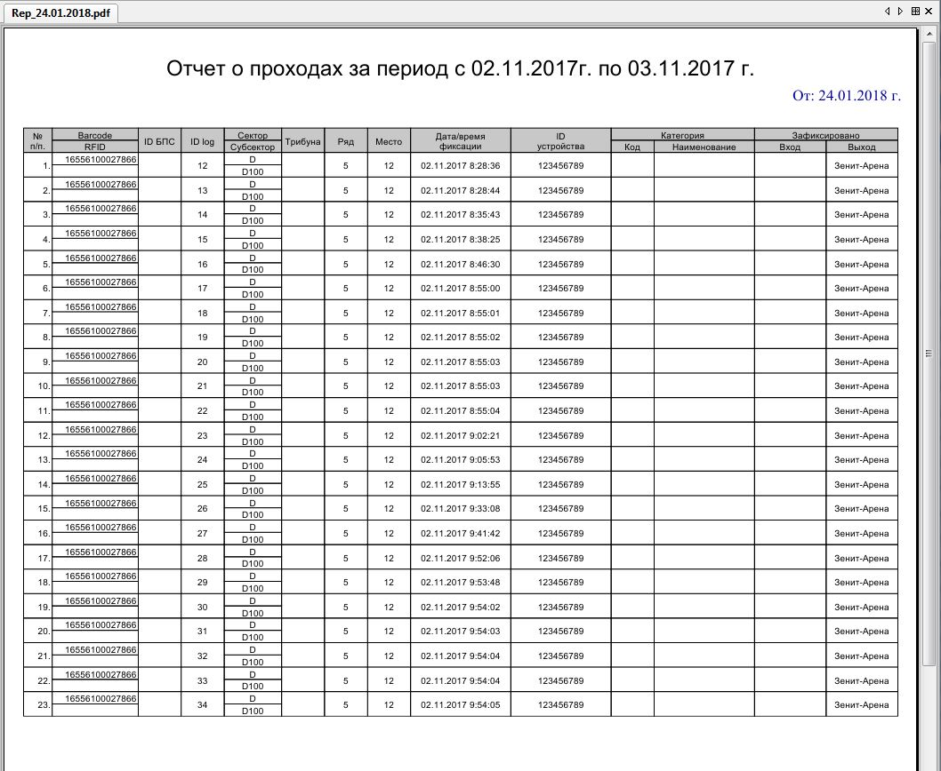
Рис. 7.5

Работа с мобильным приложением на Android-устройстве

Запуск приложения

В списке установленных на устройстве приложений необходимо найти приложение “Сканер билетов”, при необходимости перенести его в удобное место, и запустить его (рис. 8.1).

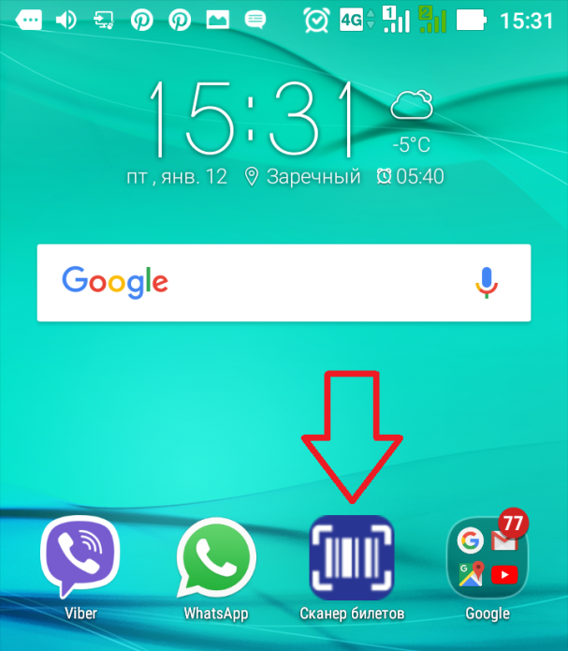
Рис. 8.1

Проверка состояния

После запуска приложения в верхней панели отобразится пиктограмма, отображающая текущее состояние связи (рис .8.2). Наличие пиктограммы в виде двух соединенных ПК зеленого цвета указывает на наличие связи с сервером. Наличие пиктограммы с разъединенными ПК красного цвета указывает на отсутствие связи. В этом случае необходимо проверить наличие беспроводной связи в мобильном устройстве и адрес web-сервиса указанного в настройках мобильного приложения.

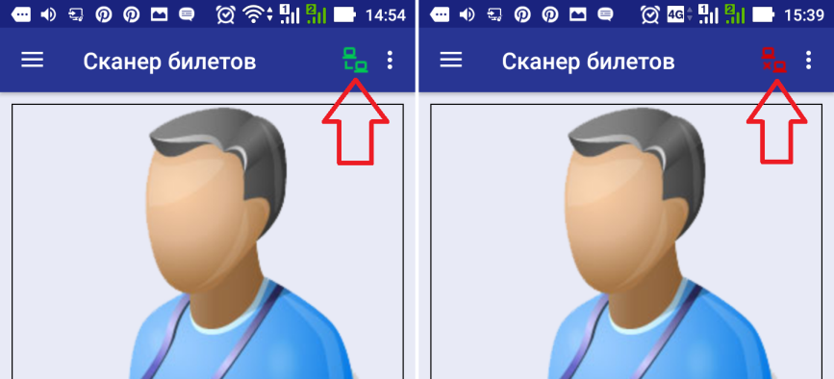
Рис. 8.2

Отсутствия подобных пиктограмм, указывает на то, что мобильное устройство еще не инициализировано. Убедиться в этом можно открыв меню навигации. Неинициализированное устройство не будет иметь значения параметров (рис. 8.3).

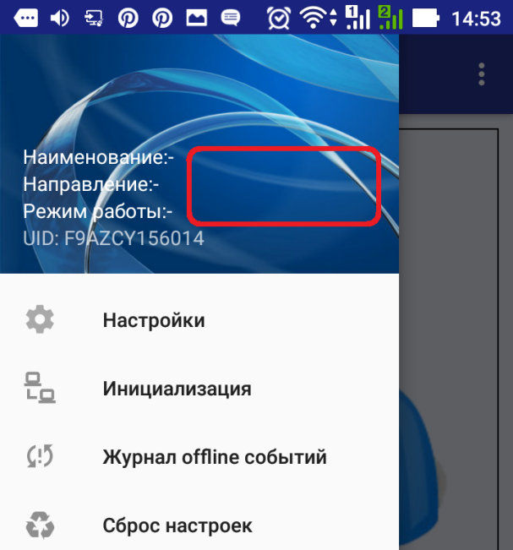

Рис. 8.3

В этом случае необходимо выполнить настройку и инициализацию устройства (смотрите соответствующие пункты раздела “Настройка приложения Mobit”).

Работа в режиме Online

Режим Online является стандартным режимом работы приложения Mobit и подразумевает наличие постоянной связи c сервером.

Сканирование документа

Для сканирования штрихкода необходимо в приложении нажать кнопку в виде “штрихкода”, расположенной в нижней части экрана, и направить камеру на документ. Допустимо расположение штрихкода параллельно одной из граней устройства. Расположение кода “под углом” (влево/вправо) не позволит распознать код (рис. 8.4).
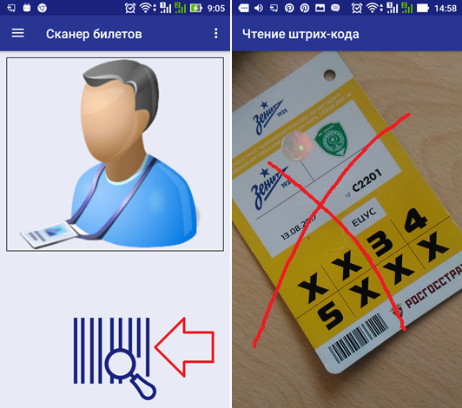
Рис. 8.4

Результат сканирования будет отображен на экране. Будет выведено значение кода, результат проверки. В случае наличие в БД фотографии владельца данного документа, на экране будет выведено фото. В низу экрана появятся кнопки с допустимыми действиями для посетителя действиями (“Вход”, “Выход”, “Отмена”). Также разрешение на проход визуально отображается в поле фото в виде красного или зеленого круга (рис. 8.5).

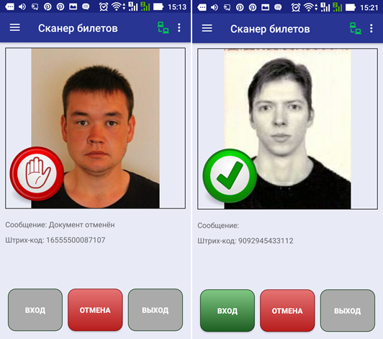
Рис. 8.5

Регистрация прохода/отказа

Выполнив проверку документа, оператор может позволить проход посетителя в допустимом направлении. Вместе с проходом посетителя оператор должен зафиксировать это событие, нажав соответствующую кнопку.
В случае отказа от прохода или отказа доступа, нажимается кнопка “Отмена” и проход посетителя не осуществляется.

Регистрация директивного прохода

В случае отсутствия права прохода, посетитель не допускается к проходу. Исключением является директивный проход. Директивный проход возможен в случае наличия разрешения на пропуск со стороны службы контроля доступом, а также наличием у устройства доступа соответствующих прав (рис. 8.6).
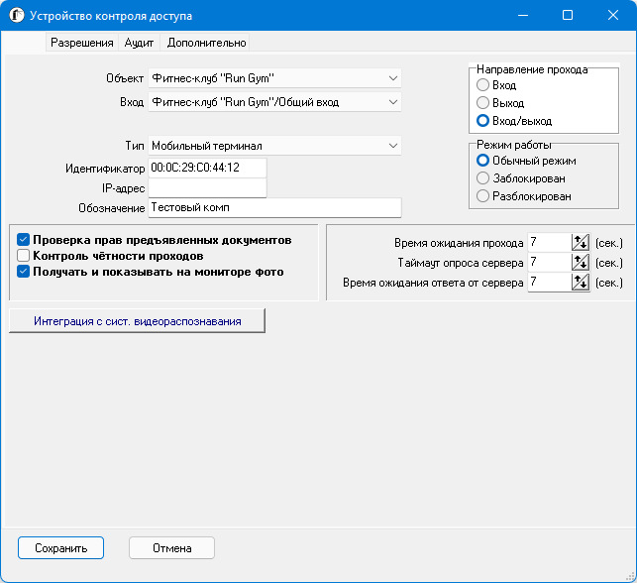.
Рис. 8.6

При наличии права на разрешение директивного прохода в основном меню будет появляться пункт “Директивный проход” при запрете прохода по сканированному документу. Информация по всем директивным проходам будет попадать в БД СКД для контроля и последующего анализа (рис. 8.7).
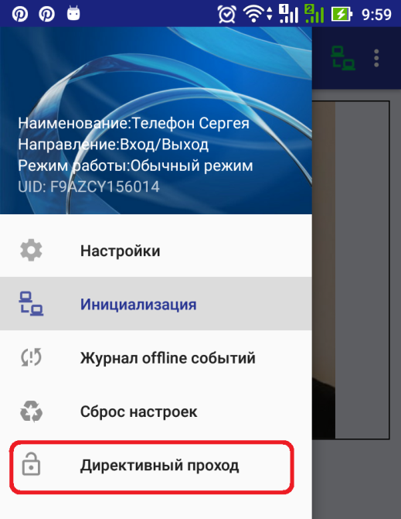
Рис. 8.7

Работа в режиме Offline

Несмотря на то, что стандартный режим работы приложения Mobit подразумевает наличие постоянной связи c сервером, в СКД предусмотрена работа пунктов контроля доступа в моменты разрыва связи. Для переход в данный режим необходимо в настройках приложения Mobit включить соответствующую опцию (рис. 8.8).

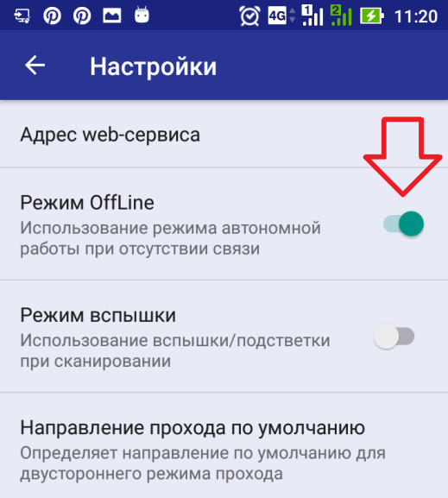
Рис. 8.8

Если опция была включена предварительно, то приложение переходит в работу в Offline режиме автоматически. Включенной опции соответствует наличие соответствующей пиктограммы в панели приложения (рис. 8.9).

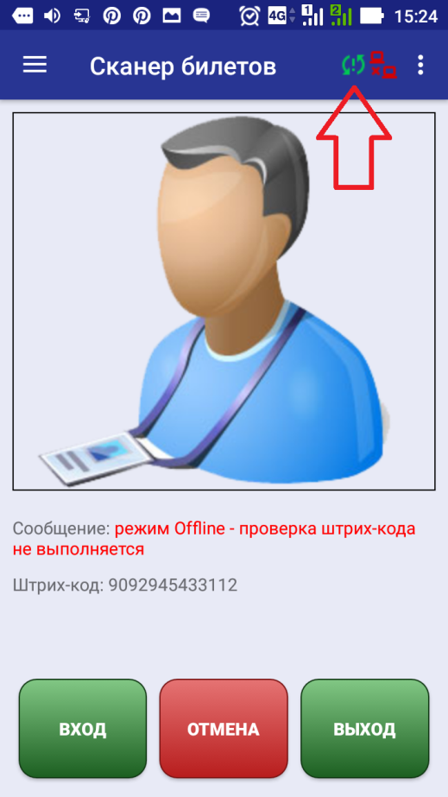
Рис. 8.9

В Offline режиме проверка штрихкода не выполняется из-за отсутствия связи и решение на разрешение прохода принимается оператором на основании рекомендаций со стороны службы контроля доступа.
При работе в Offline режиме данные о проходах (попытках проходов) сохраняются в памяти мобильного устройства и будут переданы в СКД при восстановлении связи.

Журнал offline событий

Информация о проходах в Offline режиме хранится в памяти мобильного устройства и может быть отображена в виде журнала событий (рис. 8.10).

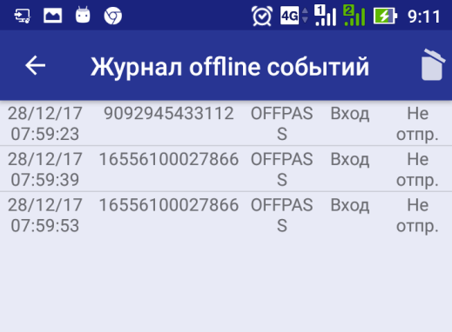
Рис. 8.10

Настройка приложения

Рекомендации по настройке приложения подробно описаны в разделе документации “Меню “Настройки””.

Техническая поддержка

Варианты технической поддержки представлены в «Лицензионном соглашении» (пункт меню «Программа/Показать текст лицензии».
Технологически поддержка выполняется дистанционно: мы отвечаем на вопросы и решаем проблемы по телефону, e-mail и в тех случаях, когда необходимо прямое вмешательство специалистов – при помощи утилиты удалённого управления www.teamviewer.ru

e-mail: support@asksoft.net

Список сокращений и понятий

АРМ – автоматизированное рабочее место
БД – база данных
СКД – билетно-пропускная система «Периметр»
ПО – программное обеспечение
Сервер – специальный мощный компьютер или просто компьютер одного из пользователей, на котором программа установлена полностью – вместе с БД.

